乐平市启德教育培训中心项目
可行性研究报告



编制单位：江西省恒立建工咨询有限公司
编制日期：二0二0年五月
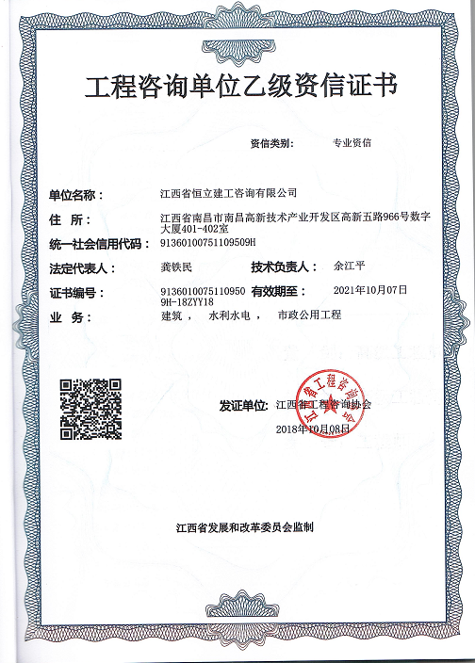

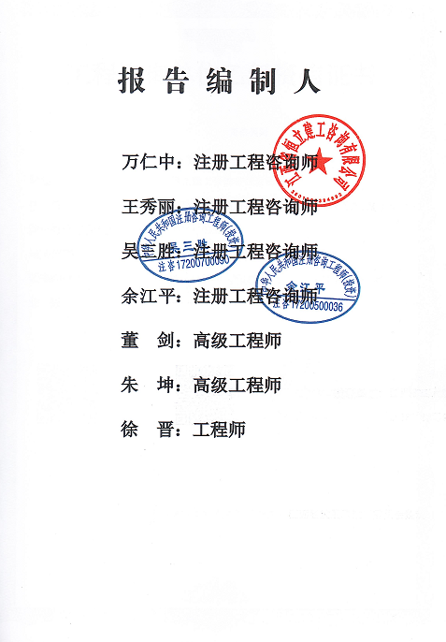
目 录
第一章 总 论 1
1.1 项目概况 1
1.2 编制依据和范围 2
1.3 可行性研究主要内容 3
第二章 项目背景及建设必要性 6
2.1 项目建设背景 6
2.2 项目建设必要性 8
第三章 建设场地及建设条件 13
3.1建设项目选址 13
3.2 建设条件 13
第四章 建设内容与规模 18
4.1 编制依据及标准 18
4.2建设原则 18
4.3 建设规模 19
第五章 工程技术方案 20
5.1 设计依据 20
5.4 建筑设计 22
5.5 结构设计 24
5.6校舍装修 26
第六章 公用工程 28
6.1 给排水设计 28
6.2 消防设计 32
6.3 供配电设计 41
6.5 暖通设计 44
6.6 无障碍设计 46
第七章 节能方案 48
7.1 节能设计依据 48
7.2 主要原则 49
7.3 主要内容 50
7.4 项目能耗分析 51
7.5 节能措施分析 52
7.6 节能效果判定 61
7.7 绿色建筑专篇 61
第八章 环境保护 66
8.1 环境影响评价依据 66
8.2 项目环境影响分析 67
8.3 水土保持方案 73
8.4 环境影响评价结论 74
第九章 项目实施进度安排 75
9.1建设工期 75
第十章 项目招标方案 76
10.1项目招标范围及招标组织形式 76
10.2 投标、开标、评标和中标程序 76
10.3 评标委员会的人员组成和资格要求 77
项目名称：乐平市启德教育培训中心项目项目 78
第十一章 投资估算与资金筹措 79
11.1 投资估算 79
11.2 资金筹措 86
第十二章 社会效益评价及风险分析 87
12.1 项目社会影响分析 87
12.2 项目互适性分析 90
12.3 项目社会风险分析 90
第十三章 效益分析 93
13.1 第一节 各项数据估算 93
第二节 财务评价 95
第十四章 结论与建议 96
14.1 结论 96
14.2 建议 97
附件一：总平面规划图 99
附件二：项目鸟瞰图 100
附件三：一层平面图 101
附件四：二层平面图 102
附件五：三层平面图 103
附件六：四层平面图 104
附件七：五层平面图 105
附件八：学生宿舍平面图 106

第一章 总 论

1.1 项目概况

1.1.1项目名称
乐平市启德教育培训中心项目

1.1.2项目建设性质
新建

1.1.3项目建设单位
乐平市国有资产经营管理集团有限公司

1.1.4项目拟建设地点
乐平市启德教育培训中心项目选址于民电北路东侧，民兴小学北边。

1.1.5编制单位
江西省恒立建工咨询有限公司

1.1.6项目提出理由
根据《景德镇市国民经济和社会发展第十三个五年规划》中提出：坚持党的教育方针，把教育摆在优先发展的战略位置，全面深化教育领域综合改革，促进教育公平，提升教育质量，增强教育在创新发展、文化传承中的基础性作用，基本建成现代教育体系，基本实现教育现代化。
根据《乐平市国民经济和社会发展第十三个五年规划》中提出编制好城区和农村教育学校网点布局和规划，鼓励社会资金投入办学；积极办好特殊教育，满足特殊儿童受教育需求；加快农村中小学标准化建设，做到中、小学设施建设与城市学校统一标准，到2020年力争所有学校教学用房、教学装备标准化。在城区北面已新建市第十一小学，在城区东北面已新建第十二小学，以接渡镇子安小学为基点已新建第十三小学；改扩建市三小、七小、八小和十五小学；新建教育园区中学和新港中小学，在城区规划区内再规划建设两所中学和六所小学；结合农村中小学建设规划，实现全市中小学的均衡发展。使乐平市九年义务教育小学普及率达100%，初中巩固率达98%以上。
项目建设是非常有必要，而且迫切需要进行的工程。

1.2 编制依据和范围

1.2.1编制依据
（1）《投资项目可行性研究指南》；
（2）《中华人民共和国教育法》（2015年修正）；
（3）《中华人民共和国义务教育法》（2015年修正）；
（4）《国务院关于基础教育改革与发展的决定》（国发［2001］21号）；
（5）《国家中长期教育改革和发展规划纲要（2010-2020年）》；
（6）《江西省国民经济和社会发展第十三个五年规划纲要》；
（7）《乐平市国民经济和社会发展第十三个五年规划纲要》；
（8）根据《乐平市中心城区中小学布局专项规划》（2015-2030）；
（9）《城市普通中小学校校舍建设标准》；
（10）《汶川地震灾后重建学校规划建筑设计导则》；
（11）《江西省普通小学基本办学条件标准（试行）》赣教基字【2011】年54号；
（12）《中小学校设计规范》（GB 50099-2011）；
（13）项目申请单位提供的其他相关资料。

1.2.2研究的范围
根据国家对建设项目可行性研究阶段的工作范围和深度规定，我公司对项目建设的选址和建设条件进行了实地勘察，对项目建设的必要性、建设场地及建设条件、建设内容和规模、总平面布置与建筑方案、环境保护、消防安全和节能措施、项目管理与实施进度安排、项目招标方案、投资估算与资金筹措等方面进行综合研究和分析，提出建设的内容、方案、投资和资金筹措等内容，为项目建设的决策提供可靠的依据。

1.3 可行性研究主要内容

1.3.1建设内容与规模
乐平市启德教育培训中心项目总占地面积约101377.33㎡（约151.99亩），总建筑面积88740㎡，其中：教学楼19000㎡，实验楼9800㎡，综合楼8900㎡，体育馆1800㎡，学生食堂6000㎡，多功能报告厅2200㎡，学生宿舍35000㎡，地下室5000㎡，操场看台800㎡，校门240㎡。设计单位可根据实际情况酌情进行调整。
项目扩建内容包括：1栋5F综合楼，4栋5F教学楼，1栋5F实验楼，1栋1F多功能报告厅，1栋2F学生食堂，8栋5F学生宿舍等配套设施建设。建设内容见表1-2建设内容一览表所示。
表1-1 建设规模一览表
内容 |  | 数量 | 单位 | 备注
总用地面积 |  | 101377.33 | ㎡ | 151.99亩
总建筑面积 |  | 88740 | ㎡
其中 | 教学楼 | 19000 | ㎡
其中 | 实验楼 | 9800 | ㎡
其中 | 综合楼 | 8900 | ㎡
其中 | 体育馆 | 1800
其中 | 学生食堂 | 6000 | ㎡
其中 | 多功能报告厅 | 2200 | ㎡
其中 | 学生宿舍 | 35000 | ㎡ | 共3200床
其中 | 地下室 | 5000 | ㎡
其中 | 操场看台 | 800 | ㎡
其中 | 校门 | 240 | ㎡
容积率 |  | 0.88
建筑密度 |  | 25%
绿地率 |  | 35%
办学规模 |  | 78班×51生=4000人

1.3.2项目实施与管理
本项目建设单位为乐平市国有资产经营管理集团有限公司。为做好项目的各项工作，决定成立乐平市启德教育培训中心项目建设领导小组，下设建设办公室，负责各项手续的办理、项目报批、组织设计与实施等工作。
项目总建设期1年。

1.3.3投资估算与资金筹措
乐平市启德教育培训中心项目总投资为45438.35 万元人民币。其中：建筑工程费32070.70 万元，设备购置费2880.00万元，安装工程费6954.20万元，工程建设其他费用2210.00 万元，预备费用1323.45 万元。
项目总投资为45438.35万元人民币，资金来源为企业自筹。项目建设资金根据建设需要逐步投入。

1.3.4结论与建议
项目符合国家和地方教育事业发展规划，符合乐平市社会经济发展和城市建设总体规划。项目的建设有助于解决当地适龄儿童就学难的问题，学校建设不仅可以给学生提供良好的学习环境，给老师提供良好的教学环境，而且优化了当地的办学条件，提高了办学水平，更有利于推进全市教育均衡和谐发展，促进当地经济建设和社会发展。
项目的建设符合国家大力发展教育事业的有关政策，建设条件良好，规模合理，具有显著的社会和经济效益，应抓紧落实、尽快实施。

第二章 项目背景及建设必要性

2.1 项目建设背景
在科学技术迅速发展的今天，一个国家竞争力的强弱已经越来越取决于各类人才的数量和质量，人才的培养则要依靠教育。进入21世纪，国家的综合国力和国际竞争能力将取决于教育发展、科学技术和知识创新的水平，教育将始终处于优先发展的战略地位。在大力发展教育的过程中，搞好基础教育，是提高国民整体素质的主要途径，是实现中华民族伟大复兴的奠基工程，是整个国民教育事业发展的重中之重。
2013年9月，习近平总书记在联合国“教育第一”全球倡议行动一周年纪念活动上发表讲话，指出教育是人类传承文明和知识、培养年轻一代、创造美好生活的根本途径，强调中国将坚定实施科教兴国战略，始终要把教育摆在优先发展的战略位置。
近年来，江西省认真贯彻实施《江西省中长期教育改革和发展规划纲要》，推进教育均衡发展和教育学校标准化建设，建立健全教育均衡发展保障机制，均衡配置教师、设备、图书、校舍等资源，加快推进教育均衡发展。
乐平市地处“南昌—九江—景德镇”金三角区域，历史悠久、人文昌达。全市共有国土面积1973平方公里，全市总人口50万人。千百年来，悠悠乐安水孕育了乐平灿烂的史前文化、优秀的传统文化、宝贵的革命文化和丰富多彩的民俗文化，尤以“洪公气节，马氏文章”著称于世。随着经济的发展乐平市的综合实力也大幅度的提高，乐平市政府对教育资金的投入从未间断过，始终把基础教育作为教育工作的重中之重，不断深化教育改革，全面实施素质教育，进一步提升教育综合实力，基础教育处于全省领先地位。
近年来，乐平市始终把教育作为最大的民生，以优质教育增强人民群众的幸福感与获得感。截至2014年，乐平市共有各类学校551所，其中基础教育学校547所，中等职业学校4所。2017年乐平市教育投入达到14.3亿元，同比增长10%，切实做到教育项目优先安排、教育投入优先保障、教育经费优先拨付，以“真金白银”的教育高投入推动教育事业的大发展。
教育是面向未来的事业。乐平市坚持在社会经济发展规划时优先规划教育，并成立以市委书记为组长，市长为第一副组长，教育、财政、人事等25个部门和各乡镇（街道）为成员的高规格教育工作领导小组，先后制定实施了教育改革发展中长期规划、教育十三五规划、教育均衡发展规划等一系列规划文件，将学校标准化建设与“全面改薄”校安工程融为一体，谋划出台了一系列“上好学、好上学”的民生项目，切实优化教育资源配置，绘就了一幅城乡齐头并进的教育改革发展蓝图。
近年来随着乐平城区的扩大，城市人口的增加，为满足广大市民对优质教育资源的需要，进一步优化区域教育资源，提高教育质量和办学效益，切实解决我市城区小学“大班额”及六年级回归小学的问题，实现教育均衡发展，乐平市把最好、最规整的土地用于学校建设。根据《乐平市中心城区中小学布局专项规划》（2015-2030年），2017年就投资7.4亿元启动新建了十一小、十二小、十三小、教育园区初中部和小学部，改扩建七小、湖腰畈小学、新港中小学和乐平二中分校等9所学校，新增校园占地面积506亩，新增校舍建筑面积15.1万平方米，将新增学位1.5万个，打造出乐平基础教育事业的新版图。同时投入3.7亿元，先后完成了264个农村学校标准化建设、薄弱学校改造等建设项目。投入5396万元实施教育信息化基础设施建设，该市275所义务教育学校功能馆室和图书、仪器、计算机、班班通等设备设施一应俱全，全部达到或超过省定标准。

2.2 项目建设必要性

2.2.1是贯彻执行国家、地方有关法律法规的需要
2015年4月24日，第十二届全国人民代表大会常务委员会第十四次会议对《中华人民共和国义务教育法》进行了修正，新《义务教育法》实现了九大突破：指明了义务教育均衡发展这个根本的方向；明确了义务教育承担实施素质教育的重大使命；回归了义务教育免费的本质；进一步完善了义务教育的管理体制，强化了省级的统筹实施；确立了义务教育经费保障机制；保障接受义务教育的平等权利；规范了义务教育的办学行为；建立了义务教育新的教师职务制度；增强了执法的可操作性。
按照《中华人民共和国义务教育法》，我国实行的是九年制义务教育，凡年满六周岁的儿童，不分性别、民族、种族，应当入学接受规定年限的义务教育；地方各级人民政府应当合理设置小学、初级中等学校，使儿童、少年就近入学。同时，“十三五”期间，乐平市将通过市级教育附加费配套，支持各城区加快义务教育学校的建设，促使每个城区分别建设两所以上示范性九年一贯制义务教育学校（以下简称义务教育学校），力争在近期改变市民子女入学难的状况，从而优化城区义务教育网点布局，促进义务教育均衡、快速发展，使各城区教育资源能基本满足全市经济社会发展对义务教育的需求。
本项目的建设，是贯彻执行国家、地方有关法律法规的需要。

2.2.2是我国发展教育事业，搞好基础教育工作的需要
随着国际国内形势的发展变化，特别是知识经济时代的到来，教育日益成为经济发展中不可缺少的重要组成部分，并直接支撑经济发展和社会进步。城市要加快发展，科教是基础，人才是关键，各级各部门都把教育工作放在重要位置，既要注重教育资源布局的合理性，又要注重学校基础设施的建设工作。为落实教育优先发展战略，要把提高青少年整体素质作为人才战略的基础工程，合理配置教育资源，完善教育投入机制，增加教育投入。
由于党和国家的高度重视，改革开放以来，我国教育事业取得了长足的发展和令人瞩目的成绩，九年义务教育在全国范围广泛普及，普通高中教育发展有了长足的进步，人民的受教育水平有了显著提高。在教育飞速发展的今天，许多地区的中小学、普高的学校数量和校舍办学条件与教育发展和人口增长速度脱节，现有的学校数量远远不能满足适龄儿童与青少年入学需求；陈旧的校舍已经不能适应科技时代的发展，不能满足日益增长的入学儿童及青少年的需要，因此建设新学校、新校舍和改善旧校舍就显得尤为迫切，只有保证硬件设施齐全才能推动教育事业可持续性发展。
积极发展基础教育事业，对于提高广大人民群众文化水平，顺利完成九年义务教育，接受更高层次教育打下坚实基础，对创造素质教育的良好环境，提高民族素质，落实科教兴国战略具有十分重要的意义；同时，也是增加居民消费，带动与教育相关产业的发展，减轻就业压力，稳定社会的重要举措。

2.2.3是贯彻、执行“十三五”规划纲要的需要
《中共乐平市委关于制定全市国民经济和社会发展第十三个五年规划的建议》：高举中国特色社会主义伟大旗帜，全面贯彻党的十八大和十八届三中、四中、五中全会精神，以马克思列宁主义、毛泽东思想、小平理论、“三个代表”重要思想、科学发展观为指导，深入贯彻习总书记系列重要讲话精神，按照“四个全面”战略布局要求，牢固树立创新、协调、绿色、开放、共享发展理念，认真落实省委“十六字”方针，深入实施《若干意见》，解放思想，内外兼修，北上南下，统筹推进经济建设、政治建设、文化建设、社会建设、生态文明建设和党的建设，突出打好主攻工业、精准扶贫、新型城镇化、现代农业、现代服务业、基础设施建设六大攻坚战，加快推进赣南苏区振兴发展，努力实现与全国同步全面建成小康社会。
着力加强教育脱贫，提高贫困地区群众基本文化素质和劳动者技术技能，增强就地发展产业、进城进园就业、自我发展创业的能力素质。加强贫困村学校规划，优先支持义务教育学校建设，减轻贫困家庭子女就读、寄宿等经济负担。落实国家济困助学政策，确保贫困家庭子女都能上学，阻断贫困代际传递。积极推动社会力量帮扶资助贫困学生。开展贫困生职业学历教育，面向农村贫困家庭子女定向培养乡（镇）农技人员。
为顺利完成“十三五”计划确定的各项目标，实现“十三五”期间社会经济的飞跃，加快教育基础设施建设，合理规划学区布局，大力普及小、初、高中教育，培养和造就一大批素质高、基础扎实的人才是非常必要的。

2.2.4是优化义务教育网点布局、促进义务教育均衡、快速发展的需要
为适应乐平市城市发展，满足义务教育阶段学生就近入学需求，进一步促进义务教育健康、均衡发展，根据《中华人民共和国义务教育法》、《江西省义务教育条例》及《乐平市规范城区义务教育学校招生工作的实施意见》（乐办发〔2017〕11号）的规定，结合今年城区小学分布及各学校学位容量情况，对2015年城区公办小学学区作出了划分，乐平市启德教育培训中心项目位于民电北路东侧，民兴小学北边。
本项目的建设是严格按照义务教育优质均衡的标准建设而成，便于学生就近入学，必将进一步提升我市城区文化品位，进一步增强教育综合实力和服务能力，满足广大市民对优质教育的较高需求，有力的促进我市教育事业发展，促进义务教育均衡、快速发展，使乐平市各片区教育资源能基本满足全市经济社会发展对义务教育的需求。

2.2.5是普及九年义务教育、学校不断发展的需要
本项目推进建设，给学生提供一个良好的学生生活和教学环境，排除安全隐患，提高教学质量，并且对改善提升教育整体水平具有重要而深远的意义。学校的建设是为了更好的教育，同时学校建立以后，将随着社会经济的发展而不断发展。
综上所述，本项目建设是一项落实科学发展观的德政工程，一项民心工程，一项关系教育乃至社会事业发展的基础工程，是合理配置教学资源，完善扩大教学规模的重要举措，本项目的建设可以有效解决当地适龄儿童就学难的问题，不仅给学生提供良好的学习环境，给老师提供良好的教学环境，而且优化了当地的办学条件，提高了办学水平，更有利于推进全市教育均衡和谐发展，促进当地经济建设和社会发展，本项目的建设是十分必要的。

第三章 建设场地及建设条件

3.1建设项目选址

3.1.1选址原则
1、必须坚持科学合理、节约用地的原则。
2、合理确定功能分区，体育运动区、教学、办公与生活区各功能建筑布局合理，科学地组织人流和物流。
3、有利于创造安静、高雅的学习生活环境，对周边的环境影响较小，远离居住密集区及重要文物保护地。
4、根据地区的气象条件，使建筑物的朝向、间距、自然通风和校区绿化达到最佳程度，为学习、生活创造良好自然、人文环境。

3.1.2项目选址
乐平市启德教育培训中心项目建设地点为民电北路东侧，民兴小学北边。总用地面积为101377.33㎡，总建筑面积88740㎡。

3.2 建设条件

3.2.1自然地理条件
乐平位于江西省东北部，地处鄱阳湖盆地边缘与赣北丘陵接界处，跨乐安河中游，介于东经116°53‘—117°32’，北纬28°42‘—29°13’之间，县境东邻婺源县、德兴市，南连弋阳县、万年县，西临鄱阳县，北接景德镇市昌江区和鹅湖区。全市境域东西宽约58公里，南北长约56公里，总面积1973平方公里，占江西省面积的1.2%。
乐平地处低纬偏北，夏季受海洋风，冬季受大陆风影响，属亚热带湿润性季风气候区，冷暖交替，温暖湿润，日照充足，无霜期长，雨量充沛，四季分明。年平均气温18.3摄氏度，最热月份为7月、月均温为29.4℃，最冷月份为一月、月均温为5.2℃。极端最低温为-13.4℃；常年无霜期219-313天，年平均降水量1672.3毫米，年蒸发量1220.7毫米；年平均日照为1766.3小时。不利气候主要是晚春有寒潮袭境，中夏多暴雨洪涝，伏秋少雨干旱，晚秋有寒露风入侵。以东北风为主，冬季西北风较大。
乐平地处饶河重要支流—乐安河中下游、鄱阳湖尾闾区，流域面积占全市总面积的99%以上；多年平均降水量为1770毫米，境内共有地下、地表水资源95.33亿立方米；水能可开发量为3.95万千瓦,仅开发0.36万千瓦。全市现有各类蓄水工程2336座，其中大型水库1座、中型水库4座、小（1）型水库38座、小（2）型水库207座、山塘2086座；中小型灌区157座，其中5—30万亩中型灌区2座，1—5万亩中型灌区9座,设计灌溉面积710124亩；大小圩堤31条，其中万亩以上圩堤4条，万亩以下五千亩以上圩堤2条，圩堤全长155公里；提灌工程586座，电排工程25座，排水闸232座，水电站10座；以上工程设计灌溉面积89.09万亩，设计排涝面积19.26万亩。
乐平行政范围内的土地面积198276.34公顷，土地利用划分为六个用途区：基本农田保护区、一般农地区、林业用地区、城镇村建设用地区、独立工矿用地区、生态环境安全控制区。基本农田保护区面积55567.58公顷，主要分布于众埠镇、礼林镇、高家镇、乐港镇、镇桥镇、双田镇、涌山镇等乡镇；一般农地区土地面积15663.99公顷，各乡镇（街道）均有分布；林业用地区土地面积101515.65公顷，各乡镇（街道）均有分布；城镇村建设用地区土地面积12082.24公顷，各乡镇（街道）均有分布；独立工矿用地区土地面积1393.93公顷。

3.2.2经济社会条件
2017年，乐平实现地区生产总值（GDP）304.14亿元，比2016年增长9.0%。其中，第一产业增加值32.42亿元，增长4.1%；第二产业增加值156.82亿元，增长8.1%；第三产业增加值114.9亿元，增长12.0%。三次产业结构由2016年的10.6：55.0：34.4调整为10.6：51.6：37.8，三次产业对GDP增长的贡献率分别为4.7%、50.3%、45.0%。人均生产总值35956元，比2016年增长8.3%。
2017年，乐平财政总收入40.32亿元，比2016年增长7.0%。其中，公共财政预算收入27.4亿元，比2016年下降1.6%。各项税收33.38亿元，增长10.1%，占财政总收入的比重为82.8%，比2016年提高2.3%。
2017年，乐平财政支出57.86亿元，比2016年增长10.0%。其中，教育支出14.37亿元，比2016年增长11.0%；社会保障和就业支出9.46亿元，比2016年增长10.6%；医疗卫生支出6.43亿元，比2016年增长2.6%；环境保护支出1.6亿元，比2016年增长5.6%；科学技术支出1.23亿元，比2016年增长10.5%。
2017年，乐平固定资产投资419.98亿元，比2016年增长13.5%。分产业看，第一产业投资35.6亿元，增长402.3%；第二产业投资325.7亿元，下降6.78%，其中工业投资325.7亿元，下降6.78%；第三产业投资58.6亿元，增长329.8%。分投资类型看，国有经济投资37.4亿元，增长449.5%；其它经济投资382.6亿元，增长5.3%。分建设性质看，新建投资344.5亿元，下降5.15%；扩建投资65.99亿元，增长990.6%。全年新增固定资产投资146.7亿元，比2016年下降53.0%。
2017年，乐平居民消费价格（CPI）比2016年上涨1.75%。构成CPI的八大类商品服务价格“六涨二降”：食品类上涨0.53%，衣着类上涨0.47%，医疗保健和个人用品类上涨13.46%，交通和通讯类上涨1.3%，娱乐教育文化用品及服务类上涨0.55%，居住类上涨2.19%；烟酒及用品类下降1.48%，家庭设备用品及维修服务类下降0.38%。

3.2.3建设条件
1、供电
项目供电由乐平市当地供电公司提供，从市政供电引进10KV电源，以保证项目的用电需要。
2、供（排）水
主要由市政供水，给水管根据乐平市环开发建设供水要求，由市政道路上引进水源，与输水管衔接，成网布置，管径管径DN150～DN200mm，水压为0.3MPa。
本项目采用雨污分流制排水系统。规划区污水管网呈枝状布置，规划新建污水管接到城市现有管网中，形成完善的污水管网系统。同时结合城市污水主干管管网规划，在局部地方增加埋深，从而满足本规划区内污水排放要求。城市污水达到城市下水道排放标准方可排入污水管道。

3.2.4施工条件
工程所需的建设材料如景观树苗、木材、水泥等均可由乐平市及周边建筑材料市场供应。

第四章 建设内容与规模

4.1 编制依据及标准
1、《中小学校设计规范》（GB 50099-2011）；
2、《城市普通高中学校校舍建设标准》；
3、《汶川地震灾后重建学校规划建筑设计导则》；
4、《江西省普通高中基本办学条件标准（试行）》；

4.2建设原则
（1）选址应符合当地城镇规划、区域卫生规划和环保评估的要求。
（2）建筑布局合理、节约用地。
（3）应选择在阳光充足、空气流通、场地干燥、排水通畅、地势较高的地段。校内应有提供设置给排水及供电设施的条件。
（4）宜设在无污染的地段，有适宜的人文环境和自然景观生态环境，与各类污染源的距离应符合国家有关防护距离的规定。
（5）不宜与市场、公共娱乐场所、医院太平间等不利于学生学习和身心健康以及危及学生安全的场所毗邻。
（6）校区内不得有架空高压输电线穿过。

4.3 建设规模
根据《城市普通中小学校校舍建设标准》，乐平市启德教育培训中心项目建设内容为：1栋5F综合楼，4栋5F教学楼，1栋5F实验楼，1栋1F多功能报告厅，1栋2F学生食堂，8栋5F学生宿舍等配套设施建设。
表4-1 建设规模一览表
内容 |  | 数量 | 单位 | 备注
总用地面积 |  | 101377.33 | ㎡ | 151.99亩
总建筑面积 |  | 88740 | ㎡
其中 | 教学楼 | 19000 | ㎡
其中 | 实验楼 | 9800 | ㎡
其中 | 综合楼 | 8900 | ㎡
其中 | 体育馆 | 1800
其中 | 学生食堂 | 6000 | ㎡
其中 | 多功能报告厅 | 2200 | ㎡
其中 | 学生宿舍 | 35000 | ㎡ | 共3200床
其中 | 地下室 | 5000 | ㎡
其中 | 操场看台 | 800 | ㎡
其中 | 校门 | 240 | ㎡
容积率 |  | 0.88
建筑密度 |  | 25%
绿地率 |  | 35%
办学规模 |  | 78班×51生=4000人

第五章 工程技术方案

5.1 设计依据

5.1.1设计依据
《建筑结枸荷载规范》（GB50009-2012）；
《混凝土结构设计规范》（GB50010-2010）；
《砌体结构设计规范》（GB50003-2011）；
《建筑地基基础设计规范》（GB50007-2011）；
《建筑抗震设计规范》（GBJ50011-2010）；
《建筑抗震设防分类标准（GB50223-2008）；
《建筑地面设计规范》（GB50037-2015）；
《建筑防火设计规范》（GB50016-2014）；
《公共建筑节能设计标准》（GB50189-2015）；
《无障碍设计规范》（GB 50763-2012）；

5.1.2设计指导思想
（1）贯彻党的基本方针、政策、在设计中遵守国家省市制定的有关设计规范及设计标准。
（2）遵循“以人为本”的指导思想，一切为人民服务，创造一个信息发达、环境优美、生活方便、和谐共进的21世纪新信息与生活时代。
（3）在设计中通过对该地块大的地理环境及规划原理入手，校园的总体布局及建筑风格与城市的建设发展相结合，从空间形式到内部功能完美的协调起来，将城市的情感引入到校园，加以丰富，构筑一种和协美满的空间形式。
（4）通过各建筑物和景观绿地相结合，以达到和谐优美的教学环境，从而达到提高教学效率，为学生服务目的。
（5）创造积极多样的空间，满足新时代的教学方式和人性个性化发展的需要。
（6）合理布局以获得良好的声环境，最大限度降低噪音污染。
（7）合理布置服务设施，使人民能方便的获得良好的服务态度，共进信息化时代。

5.1.3规划设计构思
（1）通过分析地块与校区以及周边环境的关系，保持用地的原有的特性。结合周围环境，融入学校教育所形成的人文景观。将建筑的格局形式在校区文化的基础上加以延续、丰富。
（2）乐平市启德教育培训中心项目选址于民电北路东侧，民兴小学北边，学校建设用于满足学生上课生活以及教师办公的需求。

5.1.4空间布局
（1）以人为本的原则
充分考虑师生生活的特点，注重师生的心理需求，强调人、环境、建筑的共存与融合，以提高教学及生活环境质量和建设生态校区为目标，营造一个布局合理、功能齐备、尺度宜人的人文校区空间。
（2）城市协调原则
注重城市设计，在规划布局、交通组织、功能设计、建筑造型、景观环境的设计中采取多样的手法予以呼应，重点考虑基地竖向与城市的衔接。冋时，响应开放的规划趋势，实施资源向社会共享的设计策略。
（3）可持续发展原则
落实海棉城市、绿色建筑相关措施，建设可持续发展的环境生态型校园。

5.1.5总平面布置
1、出入口及交通流线设计
校园内道路呈环路连通各单体建筑。
静态：校园内地面设置停车位，非机动车停车位设置在教学楼到实验楼中间，停车位用吸水砖均匀设置，方便使用。
3、竖向设计
本项目教室宿舍层高3.9米，室内外高差根据场地起伏略有不同，范围在0.1米至0.3米之间。

5.4 建筑设计

5.4.1设计依据及规范
《中小学校设计规范》（GB50099-2011）；
《民用建筑设计通则》（GB50352-2005）；
《无障碍设计规范》（GB50763-2012）；
《建筑设计防火规范》（GB50016-2014）；
《公共建筑节能设计标准》（GB50189-2015）；
国家及省市有关环保、卫生、消防、防疫、交通、市政、绿化等部门现行的法规及规范。

5.4.2建筑设计概述
（1）概述
本项目位于民电北路东侧，民兴小学北边，根据《乐平市中心城区中小学布局专项规划》（2015-2030）可知，项目道路交通规划便利。
（2）立面造型
在单体设计中，运用结构板的凹凸以及墙体的进退营造立面简约的建筑序列，通过门窗排布，创造出虚实结合的立面效果，通过连廊的相互连通，打造院落式宜人的教育学习环境，以满足总体原则中的四大要求。
（3）主要构造
墙体：外墙选用200厚加气混凝土砌块，内墙除楼梯间、卫生间选用200厚烧结多孔砖外，其余均为200厚加气混凝土砖块，局部选用100厚加气混凝土砌块。
外装饰：建筑外墙采用真石漆。
门窗：根据要求选用木制防火门和木制胶合板夹板门、外窗选用新型气密性好的断热铝合金门窗配中空LOW-E玻璃。
屋面防水工程：多层公建屋面采用Ⅱ级防水。

5.4.3单体建筑方案
本设计在生活设施建筑的功能定位上，均采用一般标准的建筑指标和标准的设施配置合理搭配的原则，以达到舒适的住宿环境和经济的住宿条件。教师宿舍为1栋4F的建筑，每层设置10间单身教师宿舍。
项目总体建筑方案如下图所示。
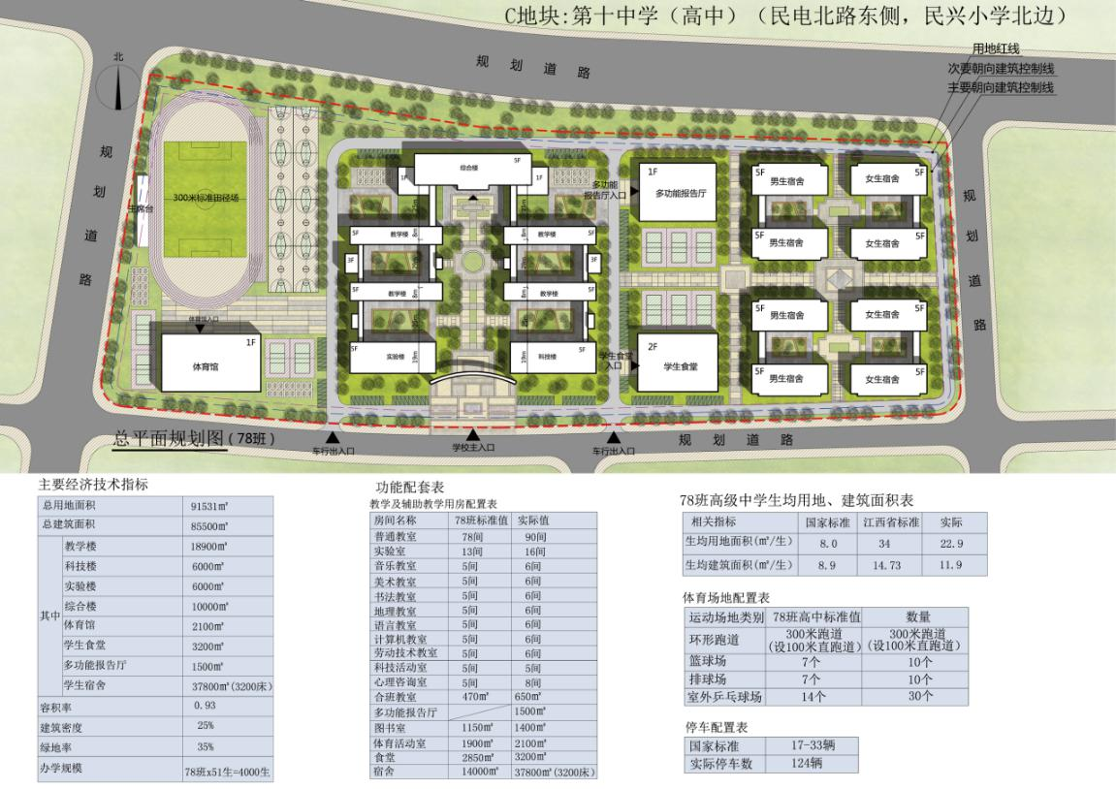
图5-1 项目总体规划布置图

5.5 结构设计
本项目主要结构类型由钢筋混凝土现浇框架建筑组成。

5.5.1设计依据和采用技术规范
《建筑结构可靠度设计统一标准》（GB50068-2001）；
《工程结构可靠性设计统一标准》（GB50153-2008）；
《建筑工程抗震设防分类标准》（GB50223-2008）；
《建筑抗震设计规范及2016年局部修订》（GB50011-2010）；
《建筑结构荷载规范》（GB50009-2012）；
《混凝土结构设计规范（2015年版）》（GB50010-2010）；
《砌体结构设计规范》（GB50003-2011）；
《建筑地基基础设计规范》（GB50007-2011）；
《建筑桩基技术规范》（JGJ94-2008）；
《地下工程防水技术规范》（GB50108-2008）；

5.5.2设计荷载取值
钢筋混凝土：自重取26KN/m³（含构建粉刷层）
墙体材料：粉刷层重（双面）：外墙1.0KN/㎡，内墙0.8KN/㎡。楼面装修层重：1.1KN/㎡，板底粉刷层或吊顶重：0.4KN/㎡，不上人屋面构造层重：3.0KN/㎡，上人屋面构造层重：4.0KN/㎡。
楼屋面活荷载标准值取值见下表：
表5-1 楼屋面活荷载标准值取值表
序号 | 荷载类别 | 标准值（KN/㎡） | 序号 | 荷载类别 | 标准值（KN/㎡）
1 | 卫生间 | 2.5 | 2 | 楼梯、走廊 | 3.5
3 | 实验室、阅览室 | 2.0 | 4 | 餐厅 | 2.5
5 | 教室、食堂 | 2.5 | 6 | 不上人屋面 | 0.5
7 | 地下室顶板 | 10.0 | 8 | 上人屋面 | 2.0
（3）基础设计
本工程地基基础设计等级为乙级，桩基设计等级为乙级。
（4）结构抗震设计
根据《建筑工程抗震设防分类标准》GB50223-2008，本工程为重点设防类，提高一级抗震烈度进行设计，抗震设防烈度为6度，设计基本地震加速度值为0.05g，设计地震分组为第一组。
（5）主要结构材料
① 混凝土
混凝土强度等级
基础垫层：C20
承台、基础梁、地下底板、侧壁、地下室顶板 : C15-C35
粱、板、楼梯：C25
次要构建（圈梁、过梁、构造柱等）：C25
② 钢筋
墙柱主钢筋、墙分布筋、粱主筋：采用HRB400级钢；
梁柱箍筋：采用HPB300级钢；
板钢筋：采用HRB400E级钢；
预埋钢板、型钢均采用普通碳素钢；焊条采用E4300-E4313型，融透焊（对接焊缝、剖口焊缝）焊接质量不低于二级；非融透焊（角焊缝）焊接质量不低于三级。

5.6校舍装修
内墙面：内墙面应刷白，教学用房及学生公共活动的墙面宜设置墙裙。
楼地面：教师宿舍的室内装修应采取防潮、防静电措施，并宜采用防静电加工地板，不得采用无导出静电功能的木地板或者塑料地板。
门窗：建议使用钢板门，钢板及边框厚度达到1mm以上，使用内外插削；窗户使用铝合金材料，厚度不少于1.2mm，玻璃为5mm无色中空玻璃。

第六章 公用工程

6.1 给排水设计

6.1.1设计依据
《室外给水设计规范》（GB50013-2006）；
《室外排水设计规范》（GB50014-2006）（2014年版）；
《建筑给水排水设计规范》（GB50015-2003）（2009年版）；
《消防给水及消火栓系统设计规范》（GB50974-2014）；
《建筑设计防火规范》（GB50016-2014）；
《建筑灭火器配置设计规范》（GB50140-2005）；
《中小学校建筑设计规范》（GB50099-2011）；

6.1.2室外给排水设计
（1）给水水源
本工程的供水水源为市政自来水，从项目北侧的市政规划管道引入，新建建筑用水接入校园环状管网。
（2）饮用水
为了解决师生日常饮水问题及规避锅炉房开水房的安全隐患，设置直饮水供水系统，每层均可轻松的取得饮用水，并配备专人管理。从事饮用水供水管理人员应取得健康证明。
- 用水量
项目各区域取水采用《建筑给水排水设计规范》GB50015-2003（2009年版）。
表6-1 项目用水量表
项目 | 用水点 | 数量 | 用水标准 | 时变化系数 | 用水时间 | 日用水量 | 小时用水量
 |  |  |  |  | （h） | m3/d | m3/h
用水量估算 | 学生 | 4000 | 80L/人.d | 2 | 8 | 320.00 | 80.00
用水量估算 | 教职工 | 107 | 186.91L/人.d | 2 | 8 | 20.00 | 5.00
用水量估算 | 建筑清洁用水 | 88500 | 1L/㎡ | 2 | 3 | 88.50 | 59.00
用水量估算 | 道路、广场、绿化 | 68510.95 | 1L/m2·次 | 1 | 2 | 68.51 | 34.26
用水量估算 | 食堂用水 | 4200 | 20L/人 | 1 | 2 | 84.00 | 42.00
用水量估算 | 小计 |  |  |  |  | 581.01 | 220.26
用水量估算 | 不可预见水量（15%）估算 |  |  |  |  | 87.15 | 33.04
 | 合计 |  |  |  |  | 668.16 | 253.29
本项目最高日用水量总计668.16 m³/d。
（3）给水管道系统
本项目生活用水和室外消防用水采用两套独立的管道系统。
根据本工程内部使用功能的不同，其水量计费标准不一样，故在校园按不同使用功能分别设置分表计量。
管材：室外埋地管当管径DN≥80mm，采用钢丝网骨架塑料（聚乙烯）复合管，电热熔连接；当管径DN＜80mm，采用内外壁涂塑钢管，丝扣连接；管道、管件及阀门的工作压力为1.0MPa。
水表井均采用砖块砌筑。采用球墨铸铁井盖和盖座，位于行车道上为重型，位于非机动车道上为轻型。
（4）室外污水工程设计
本工程室外采用生活污水与雨水分流排水制度。
生活污水排水量（按最高日生活用水量80%计）：最高日污水量为534.53 m³/d。
本工程生活污水排入室外污水管道经化粪池处理后，接入校园污水管网，最终排入市政污水管道。
本工程选用钢筋混凝土化粪池。
管材：室外污水管道采用埋地聚丙烯双壁加筋波纹塑料排水管，环刚度值大于等于8KN/㎡，管道连接采用承插式胶圈连接。
本工程采用钢筋砼检查井，全部采用钢筋砼井盖和井座，位于行车道上为重型，位于非机动车道上为轻型。
（5）室外雨水工程
雨水量计算：雨水设计流量的计算公式为：Q=ΨqF (L/s)
暴雨强度公式采用乐平市暴雨强度公式：
$$q=\frac{\text{2043}(1+0\text{.}\text{52}\text{lg}P)}{(t+7)^{0\text{.}7}}(L/s⋅\text{ha})$$
集水时间t的计算公式:t=t1+t2
t1-地面集水时间,取10分钟；
t2-管道流行时间，min；
Q-设计雨水量，L/s；
Ψ-径流系数,取0.65；
q-设计暴雨强度，L/s•ha；
F-降雨汇水面积，ha；
P-设计重现期，取2年
根据地块内场地竖向规划及市政道路下雨水排水管网设计标高，并结合地块现状建设情况，将地块雨水系统相对集中接入市政雨水管道。为确保地块雨水顺利接入市政雨水管道，并减少管道交义影响，考虑地块内雨水管道起点覆土取0.8m。
室外道路边适当位置设置塑料雨水口，收集道路、人行道及屋面雨水。本工程范围内雨水经雨水口雨水管汇集后，最终排入市政排水道。
管材：室外埋地管采用埋地聚丙烯双壁加筋波纹塑料排水管，环刚度值大于等于8KN/㎡，管道连接采用承插式胶圈连接。
本工程采用钢筋砼检查井，全部采用钢筋砼井盖和井座，位于行车道上为重型，位于非机动车道上为轻型。

6.1.3建筑室内给排水
（1） 生活给水系统
①本工程的供水水源为市政自来水，项目最高建筑为4F（H=16m），市政水压完全可以满足给水需求。
②水表：按每栋建筑设水表计量。
（2） 生活污水系统
①室内排水采用粪便污水和洗涤废水合流排水管道系统。排水管道系统采用单立管排水。
②生活污水合并排入室外污水管道，再经化粪池处理后，最终排入市政污水管道。
③室内污、废水管道采用UPVC排水管，粘接。压力排水管采用镀锌钢管。

6.2 消防设计

6.2.1建筑消防设计
本工程为新建公共建筑，建筑高度100米以内。
耐火等级为二级；地下部分耐火等级为一级。
（1）总平面消防设计
每栋建筑消防车均可形成环形消防车道。
各建筑间距不小于9米。
（2）建筑消防设计：
①建筑配件及构造做法。
电缆井、管道井、排烟道、排气道等竖井均分别设置，其井壁均采用耐火极限不低于1.00h的不燃性构件（页岩多孔砖）。
电缆井、管道井均在每层楼板处采用不低于楼板耐火极限的不燃性材料或防火封堵材料封堵，并设乙级防火门。
室内装修材料的选用及耐火等级达到A级。
②安全疏散
A本工程竖向交通以楼梯为主。宿舍两侧都有上下楼梯，最远点宿舍里楼梯距离符合规范要求。
B建筑均设有自动灭火系统，防火分区面积均满足规范要求。安全疏散距离：室内最远工作地点至楼梯间的距离均不超过规范规定的距离。

6.2.2给排水消防设计
（1）设计依据
《建筑设计防火规范》（GB50016-2014）；
《自动喷水灭火系统设计规范》（GB50084-2001）（2005修订）；
《汽车库、修车库、停车场设计防火规范》（GB50067-2014）；
《建筑灭火器配置设计规范》（GB50140-2005）；
（2）消防水源及消防用水量
①消防标准
本工程按公共建筑进行消防设计，火灾持续时间为2h；自动喷水灭火系统，按中危险级Ⅱ级进行设计，火灾持续时间为1h。
消防用水量标准及一次灭火用水量详见下表。
表6-2 消防用水量标准及一次灭火用水量
序号 | 消防系统名称 | 消防用水量标准 | 火灾延续时间 | 一次灭火用水量 | 备注
1 | 室内消火栓系统 | 20L/s | 2h | 216m³ | 由消防水池供
2 | 自动喷水灭火系统 | 30L/s | 1h | 108m³ | 由消防水池供
3 | 室外消火栓系统 | 30L/s | 2h | 288m³ | 由城市管网供
 | 合计 |  |  | 612m³
②消防水源
室外消防用水由城市自来水供给。
（3）消防系统
①室外消防给水工程设计
室外消防水源采用城市自来水。
室外消防用水量为30L/s。
本项目生活用水和室外消防用水均接入校区管道系统。管材采用管内壁涂塑球墨给水铸铁管。
室外消防采用低压制给水系统，由城市自来水直接供水，发生火灾时，由城市消防车从现场室外消火栓取水经加压进行灭火或经消防水泵接合器供室内消防灭火用水。
②室内消火栓灭火系统
室内采用临时高压制消火栓灭火给水系统。
最低层消火栓处的静水压不大于1.0MPa，故消防管道在竖向不分区。
建筑物内各层均设消火栓进行保护。其布置保证室内任何一处均有2股水柱同时到达。灭火水枪的充实水柱不小于10m。
采用单栓带消防软管卷盘室内消火栓，消火栓箱尺寸为700×1000×240，箱底距地880，安装参国标04s202-15页。
内配：DN65消火栓、L25m长DN65衬胶水带、L25m长DN25消防软管卷盘、φ19mm水枪各1套，消防按钮、指示灯各一个。
由于整个项目的单体均是未超过5层的多层民用建筑，所以消火栓系统不设有消防水泵接合器。
系统控制：消防水泵控制柜在平时应使消防水泵处于自动启泵状态；消防水泵不应设置自动停泵功能，停泵应由具有管理权限的工作人员根据火灾扑救情况确定。消防水泵应由设消防水泵出水干管上设置的压力开关、高位消防水箱出水管上的流量开关，或报警阀压力开关等开关信号应能直接自动启动消防水泵。消火栓泵开启后，其水泵运转信号反馈至消防控制中心和消火栓处。该消火栓和该层或防火分区内的消火栓的指示灯亮。
消火栓泵在泵房内和消防控制中心均设手动开启和停泵控制装置。
消火栓给水加压水泵的备用泵应在工作泵发生故障时自动投入工作。
管材：室内消火栓给水管采用热镀锌钢管，丝扣及沟槽式卡箍连接。工作压力为1.6MPa。
室外埋地管采用管内壁喷塑外壁涂石油沥青球墨铸铁给水管，橡胶圈接口，并设支墩。
屋顶水箱间消火栓给水管和消防水箱采用电伴热泡沫橡塑管壳及泡沫橡塑板进行保温，保温厚度50mm。
（4）消防排水
设有集水坑，坑内设2台消防潜水泵排出消防用水。集水坑有效容积不小于2.0m³，潜水泵抽水量不小于10L/s，均满足规范要求。
（5）移动式灭火装置
灭火器放置在专用的灭火器箱内。

6.2.3电气消防设计
（1）电气消防设计
① 设计依据
《建筑设计防火规范》（GB50016-2014）；
《火灾自动报警系统设计规范》（GB 50116－2013）；
建筑、给排水、暖通等专业提供的图纸及资料。
建设单位提供的相关资料等。
② 消防电源
负荷等级:疏散应急照明、疏散指示照明等的电源为二级负荷。
消防正常电源为1路10KV电源，变配电间设置1台干式变压器，变压器容量为1台100KVA。消防设备供电电压等级380/220V。三相五线制。
备用电源：采用一台备载功率为100KW的应急柴油发电机组。当市电停电后，机组应立即启动，并在30S内供电，以确保应急照明、消防设备等重要设备的正常运行。
低压开关柜出线回路中的消防配电线路的保护低压断路器，塑壳开关选用磁脱扣短路保护，过载时发出声光报警。
消防设备电源：干线采用放射式供电方式。低压配电线路根据负荷等级采用树干式或放射式配电，防排烟风机、正压送风机、防火卷帘、事故照明等采用双回路供电，末端自动切换，其配电干线采用低烟无卤阻燃耐火型电力电缆。
所有消防设备交流电源均采用双电源末端自动切换方式，确保消防负荷的正常运行。
③应急照明设计：
疏散照明：在走道、楼梯间、消防控制室等设有应急疏散照明, 并在消防控制室等处设置应急灯。在主要通道、公共出入口、楼梯间、前室等处设置疏散指示标志灯和楼层显示装置。要求照度不低于0.5lx。本工程采用智能疏散系统。
应急照明采用专用回路双电源配电，并在末端互投；部分应急照明采用区域集中式供电(EPS)应急照明系统，其连续供电时间不小于180分钟。应急照明系统干线采用电缆在强电间、吊顶内明敷于金属防火线槽；
照明支线采用 WDZBN-BYJ(F)-2.5mm²导线穿钢管或经阻燃处理的硬质塑料管/扣压式薄壁钢管暗敷于不燃烧体的结构层内，且保护层厚度不宜小于30mm。
当确认火灾后，由发生火灾的报警区域开始，顺序启动全楼疏散通道的消防应急照明和疏散指示系统，系统全部投入应急状态的启动时间不应大于5s。
④火灾自动报警与消防联动控制系统
防护等级：火灾自动报警系统的防护等级按一级设置。
消防控制室：消防控制室隔墙的耐火极限不低于2小时,楼板的耐火极限不低于1.5小时,并与其它部位隔开和设置直通室外的安全出口。
消防控制室内设有火灾报警控制器、消防联动控制台、应急广播设备、中央电脑、CRT显示器、打印机运行监控盘及消防专用电话总机、UPS电源设备等。
消防控制室内设有直接报警的外线电话。
火灾自动报警系统：本工程为集中报警系统,对全楼的火灾信号和消防设备进行监视及控制。
点型感温探测器、感烟探测器、火焰探测器、可燃气体探测器、红外光束感烟探测器和缆线式线型定温探测器的设置要满足《火灾自动报警系统设计规范》（GB 50116-2013）的要求。
在建筑的各层主要出入口、疏散楼梯口及人员通道上适当位置设置手动报警按钮及消防对讲电话插口。
在消火栓箱内设置消火栓按钮。
火灾自动报警控制器可接收感烟、感温、空气采样早期烟雾探测器的火灾报警信号及水流指示器、检修阀、湿式报警阀、手动报警按钮、消火栓按钮的动作信号；还可接收排烟阀、加压阀的动作信号。
消防联动控制：消防联动控制器应能按设定的控制逻辑向各相关的受控设备发出联动控制信号，并接受相关设备的联动反馈信号。消防联动控制器的电压控制输出应采用直流24V，其电源容量应满足受控消防设备同时启动且维持工作的控制容量要求。各受控设备接口的特性参数应与消防联动控制器发出的联动控制信号相匹配。
消防联动控制器应具有切断火灾区域及相关区域的非消防电源的功能，当需要切断正常照明时，宜在自动喷淋系统、消火栓系统动作前切断。
消防联动控制器应具有自动打开涉及疏散的电动栅杆等的功能，宜开启相关区域安全技术防范系统的摄像机监视火灾现场。
消防联动控制器应具有打开疏散通道上由门禁系统控制的门和庭院电动大门的功能，并应具有打开停车场出人口挡杆的功能。
⑤火灾应急广播系统
在消防控制室设置火灾应急广播机柜,机组采用定压式输出 ，输出功率为600W。火灾应急广播按建筑层或防火分区分路，每层或每一防火分区为一路。
在入口、走道 、设备用房等公共场所设置火灾应急广播扬声器。
消防应急广播的单次语音播放时间宜为10s-30s，应与火灾声警报器分时交替工作，可采取1次火灾声警报器播放、1次或2次消防应急广播播放的交替工作方式循环播放。
火灾发生时，消防控制室值班人员根据火情，自动或手动进行火灾应急广播，及时指挥、疏导人员撤离火灾现场。
播放疏散指令的控制程序如下：
消防应急广播系统的联动控制信号应由消防联动控制器发出。当确认火灾后，应同时向全楼进行广播。
在消防控制室应能于动或按预设控制逻辑联动控制选择广播分区、启动或停止应急广播系统，并应能监听消防应急广播。在通过传声器进行应急广播时，应自动对广播内容进行录音。
消防控制室内应能显示消防应急广播的广播分区的工作状态。
应急广播应设置备用扩音机，容量不小于应急广播时最大广播区扬声器容量总和的1.5倍。
⑥消防专用电话系统
在消防控制室内设置消防专用直通对讲电话总机；除在手动报警按钮上设置消防专用电话塞孔外，在消防水泵房、排烟风机房、变配电间等场所还设有消防专用电话分机。
消防专用电话网络为独立的消防通信系统。

6.2.4暖通消防设计
（1）通风系统
① 通风房间的换气次数
房间名称 | 换气次数（次/小时）
房间名称 | 排 风
非机动车库  变配电间  水泵房  卫生间  柴油发电机房储油间 | 4  12  5-6  10-12  6
② 通风系统设计
所有无自然通风条件的房间均设置机械通风系统（或设施）。
（2）防排烟设计和消防措施
A无直接自然通风且长度超过20米的内走道以及虽有直接自然通风但长度超过60米的内走道，均设置机械排烟系统，排烟量按最大防烟分区每㎡120 M³/H计算。
B通风系统风管穿机房墙体（或楼板）处﹑穿防火分区处均设置防火阀，当风管穿越重要房间或火灾危险性大的房间墙体时亦装设防火阀；排烟风机入口设280℃排烟防火阀。
C任何一个排烟口开启时，排烟风机应能自动启动；排烟风机保证在280度时能连续工作30min。
D通风系统风管穿机房墙体（或楼板）处﹑穿防火分区处均设置防火阀，当风管穿越重要房间或火灾危险性大的房间墙体时亦装设防火阀；排烟风机入口设280℃排烟防火阀。
E风管管材及其保温材料均采用非燃材料；在吊顶内敷设的排烟风管采用非燃材料保温，排烟系统设备接口均采用防火软接头。

6.3 供配电设计

6.3.1设计依据
《建筑设计防火规范》（GB50016-2014）；
《民用建筑电气设计规范》（JGJ 16-2008）；
《低压配电设计规范》（GB50045-2011）；
《建筑物防雷设计规范》（GB50057-2010）；
《10kV及以下变电所设计规范》（GB50053-2013）；
《供配电系统设计规范》（GB50052-2009）；
《教育建筑电气设计规范》（JGJ310-2013）；
《建筑照明设计标准》（GB50034-2013）；
《中小学校设计规范》（GB50099－2011）；

6.3.2设计范围
本设计包括校园内高低压系统设计、动力设计、电气照明、建筑物防雷接地等。

6.3.3负荷等级及电源
1、负荷性质
根据《教育建筑电气设计规范》（JGJ310-2013）的有关规定，本项目教师宿舍主要通道照明及食堂等均为二级负荷，消防用电负荷为一级负荷，其他为三级负荷。
2、电源
新建建筑用电就近接入校园供电管网。
项目内采用双回路供电方式。根据教学区域与生活区域的用电特点，在负荷较集中的地方分别设置开关房和变配电间，校园内采用环网供电。在变配电所内低压侧进行并联电容功率因数补偿，使功率因数在0.95左右。在节能的同时，以提高变压器的利用率。

6.3.4用电负荷计算
根采用单位指标法计算，参考“全国民用建筑工程设计技术措施”的用电指标。本工程总装机容量793.48 kW，计算负荷为782.77 KVA，。电力负荷测算表见下表6-3所示；
表6-3 电力负荷测算表
序号 | 名称 | 数量㎡ | 用电指标（w/㎡） | 装机容量(kw) | 需要系数(kx) | 计算负荷 |  |  | 功率因数
 |  |  |  |  |  | Pj(kW) | Qj(kVAR) | Sj(kVA) | cosφ | tgφ
1 | 教学楼 | 19000.00 | 9 | 170.10 | 0.8 | 136.08 | 102.06 | 170.10 | 0.8 | 0.75
2 | 实验楼 | 9800.00 | 9 | 54.00 | 0.8 | 43.20 | 32.40 | 54.00 | 0.8 | 0.75
3 | 综合楼 | 8900.00 | 6 | 60.00 | 0.8 | 48.00 | 36.00 | 60.00 | 0.8 | 0.75
4 | 体育馆 | 1800.00 | 9 | 18.90 | 0.8 | 15.12 | 11.34 | 18.90 | 0.8 | 0.75
5 | 学生食堂 | 6000.00 | 12 | 38.40 | 0.8 | 30.72 | 23.04 | 38.40 | 0.8 | 0.75
6 | 多功能报告厅 | 2200.00 | 12 | 18.00 | 0.8 | 14.40 | 10.80 | 18.00 | 0.8 | 0.75
7 | 学生宿舍 | 35000.00 | 6 | 226.80 | 0.8 | 181.44 | 136.08 | 226.80 | 0.8 | 0.75
8 | 室外照明 | 68510.95 | 2.5 | 171.28 | 0.75 | 128.46 | 96.34 | 160.57 | 0.8 | 0.75
10 | 小计 |  |  | 793.48 |  | 626.22 | 469.66 | 782.77

6.3.5线路敷设
供电线路均采用地下敷设方式，根据不同技术要求，采用穿碳素波纹管敷设方式，使整个校区整齐美观。
电缆采用YJV22和YJV型相应电压等级电缆。
室内电线、电缆的敷设应根据建筑物的性质、要求、用电设备的分布及环境特征等因素确定。应避免因外部热源、灰尘聚集及腐蚀或污染物存在对布线系统带来的影响。并应防止在敷设及使用过程中因受冲击、震动和建筑物伸缩、沉降等各种外界应力作用而带来的损害。
建筑物内配电方式采用放射式和树干式相结合的方式，电源电压为220V/380V。楼内强电及弱电垂直布线采用电缆穿管明敷以树干式，每层设配电箱，水平干线采用穿管暗敷以放射式，地下采用电缆沟或电缆直接埋地敷设，实验室内根据实际情况设动力配电箱和插座箱。
室内分支线路则采用BV-500型铜芯塑料绝缘线、穿钢管或塑料PVC管沿墙、现浇楼板或地坪内暗敷设。

6.3.8防雷与接地
（一）防雷
1、根据规范，项目按二类防雷设计。
年预测雷击次数为0.192次/年，避雷带采用Φ12镀锌圆钢沿屋檐直接敷设，支起高度为150mm，引下线利用2×Φ16柱内圆钢暗敷。
（二）接地
本工程内所有建筑物均采用联合接地，即：防雷接地统一接地极，要求接地电阻不大于1欧姆，实测不满足要求时，增设人工接地极。
本工程建筑接地形式均采用 TN-C-S 系统。

6.5 暖通设计

6.5.1设计依据
《采暖通风与空气调节设计规范》（GB50736-2012）；
《建筑设计防火规范》（GB50016-2014）；
《公共建筑节能设计标准》（GB50189-2015）；
《民用建筑绿色设计规范》（JGJ/T229-2010）；
《民用建筑隔声设计规范》（GB50118-2010）；

6.5.2设计范围
（1）教师宿舍分体空调配合设计；
（2）宿舍、公厕的自然排烟消防配合设计；

6.5.3空调系统
综合楼、实验楼、教师宿舍、门卫室配备分体空调。
上述空调系统中，人员较多的空调区域设置新风机或全热交换器，以满足室内在室人员新风量需求及通风换气需求。过渡季节，该系统可实现全新风运行达到通风换气的目的。

6.5.4通风系统
1、本工程楼梯间均满足自然排烟条件。
2、公共卫生间按通风换气次数10次/时进行排风设计，排风选用卫生通风器。

6.5.5排烟设计
1、地上房间排烟方式可利用外窗进行自然排烟，其外窗可开启的有效面积及开启方式应符合消防规范的有关规定；自然排烟无法满足时，设置机械排烟；长度大于20M的内走廊均设机械排烟。
2、火灾时烟感探测器工作后，由消防控制中心发出信号，打开排烟风机和其入口的排烟防火阀排烟。以实现对着区域的防烟分区的有效排烟。
3、按规范要求在规定的地方设置防火阀及排烟防火阀。通风系统管道按防火分区设置。

6.6 无障碍设计

6.6.1设计依据
《无障碍设计规范》GB50763-2012；

6.6.2设计范围
各建筑主入口无障碍设计、公共厕所无障碍设计。

6.6.3主入口设计
1、本项目主入口采用同时设置台阶和轮椅坡道的出入口。
2、在门完全开启的状态下，出入口的平台净深度不小于1.5米。
3、无障碍出入口上方设置钢结构雨棚。
4、无障碍出入口的轮椅坡道的净宽度不小于1.2米，坡度为1:12。

6.6.4公共厕所设计
1、公厕内首层均设计无障碍厕位，女厕所的无障碍设施包括至少一个无障碍厕位和一个无障碍洗手盆，男厕所的无障碍设施包括至少一个无障碍厕位、一个无障碍小便器和一个无障碍洗手盆。
2、厕所的入口和通道应方便乘轮椅者进入和进行回转，回转直径不小于1.5米。
3、厕所门方便开启，同行净宽度不小于800mm。
4、无障碍厕位尺寸为1.5m*1.8m，不小于规范1m*1.8m规定。
5、无障碍厕位门朝外开启。
6、厕位内设置坐便器，厕位两侧距地面700mm处设长度不小于700mm的水平安全抓杆，另一侧设置高1.4米的垂直安全抓杆。

第七章 节能方案

7.1 节能设计依据

7.1.1相关法律、法规
1、《中华人民共和国节约能源法》（2007年）；
2、《中华人民共和国环境保护法》（2016年）；
3、《中华人民共和国可再生能源法》（2005年）；
4、《中华人民共和国循环经济促进法》（2008年）；
5、《民用建筑节能管理规定》（2006年）；
6、《国务院关于加强节能工作的决定》（国发〔2006〕28号）；
7、《国务院关于印发节能减排综合性工作方案的通知》（国发〔2007〕第15号）；
8、《建设项目环境保护管理条例》（国务院〔1998〕第253号令）；
9、《节能中长期专项规划》（发改环资〔2004〕2505号）；
10、《国家鼓励发展的资源节约综合利用和环境保护技术》（国家发改委、科技部、国家环保局〔2005〕第65号）；
11、《建设部关于贯彻〈国务院关于加强节能工作的决定〉的实施意见》（建科〔2006〕231号）。

7.1.2区域规划、行业准入与产业政策
1、《节能中长期专项规划》（国家发改委发改环资〔2004〕2505号）；
2、《产业结构调整指导目录（2011年本）》（2013年修正）；
3、《国家发展改革委员会关于加强固定资产投资项目节能评估和审查工作的通知》（发改投资〔2006〕2787号）；
4、《江西省民用建筑节能和推进绿色建筑发展办法》（江西省人民政府政府令第217号）；
5、国家发改委《固定资产投资项目节能审查办法》2016年第44号令；
6、《全国民用建筑工程设计技术措施节能专篇》（2009）。

7.1.3相关标准与规范
1、《公共建筑节能设计标准》（GB50189-2015）；
2、《节能监测技术通则》（GB/T15316-2009）；
3、《民用建筑热工设计规范》（GB50176-2016）；
4、《建筑节能工程施工质量验收规范》（GB50411-2007）；
5、《工程建设标准强制性条文》（房屋建筑部分2013年版）。

7.2 主要原则
1、主要目标：建筑实现节能50%；节水、节材，墙体材料就地利用本地资源。
2、基本思路和途径：立足当前乐平市的发展阶段和建筑节能基本情况，立足建筑“四节”；既要考虑单体建筑，又要考虑总体规划和布局、注重降低建筑建造和使用过程中总的能源资源消耗。积极引进绿色建筑思路。
3、总平面布置原则：总平面布置在符合使用功能的基础上，结合当地的自然条件，在建筑物布局、形态、间距、朝向方面尽量按照节能要求设计。新建建筑要坚持遵循适用、经济，在可能条件下注意美观的原则，在建设的全过程中注重资源节约和保护环境，严格执行建筑节能强制性标准。
4、认真贯彻国家产业政策和行业节能设计规范，严格执行节能技术规定，努力做到合理使用资源。
5、积极采用先进的节能新材料、新工艺、新技术。严禁采用国家或行业主管部门已淘汰的落后的工艺和设备。

7.3 主要内容
1、建筑节地：在建筑实施过程中，要通过合理布局，提高土地利用的集约和节约程度，节约用地；建筑要在符合节能及采光标准的前提下合理确定建筑密度和容积率。
2、建筑节水：要降低供水管网漏损率。要重点强化节水器具的推广应用。着重抓好设计环节执行节水标准和节水措施。
3、建筑节材：积极采用新型建筑体系，就地利用本地资源（页岩多孔砖）；因地制宜，就地取材。要提高建筑品质，延长建筑物使用寿命，努力降低对建筑材料的消耗。
4、建筑节电：充分利用自然光、热资源，采用高效节能照明技术及产品，合理布置电源点，提高设备负载率，智能控制等措施，节约用电。
5、建筑节能：采用先进的保温节能技术和材料，利用先进的工艺措施，建筑实现节能目标。

7.4 项目能耗分析
本项目主要耗能品种为属于二次能源的电力、天然气和属于耗能工质的新水。项目能耗情况如下：
电力消耗：本项目年用电量为67.21万度。
表7-1 项目用电量计算表
序号 | 名称 | 数量㎡ | 用电指标（w/㎡） | 日运行小时数/h | 年运行天数/d | 平均有功负荷系数 | 年耗电量/万kWh
1 | 教学楼 | 19000.00 | 9 | 6 | 250 | 0.75 | 15.31
2 | 实验楼 | 9800.00 | 9 | 6 | 250 | 0.75 | 4.86
3 | 综合楼 | 8900.00 | 6 | 6 | 250 | 0.75 | 5.40
4 | 体育馆 | 1800.00 | 9 | 6 | 250 | 0.75 | 1.70
5 | 学生食堂 | 6000.00 | 12 | 6 | 250 | 0.75 | 3.46
6 | 多功能报告厅 | 2200.00 | 12 | 6 | 250 | 0.75 | 1.62
7 | 学生宿舍 | 35000.00 | 6 | 6 | 250 | 0.75 | 20.41
8 | 室外照明 | 68510.95 | 2.5 | 6 | 250 | 0.75 | 14.45
9 | 小计 |  |  |  |  |  | 67.21
用水量：本项目日用水量668.16 m³/d，根据项目年运营250计算，本项目年用水量为16.70 万吨，项目年用水量如下表所示：
表7-2 项目用水量计算表
项目 | 用水点 | 数量 | 用水标准 | 时变化系数 | 用水时间 | 日用水量 | 小时用水量
 |  |  |  |  | （h） | m3/d | m3/h
用水量估算 | 学生 | 4000 | 80L/人.d | 2 | 8 | 320.00 | 80.00
用水量估算 | 教职工 | 107 | 186.92L/人.d | 2 | 8 | 20.00 | 5.00
用水量估算 | 建筑清洁用水 | 88500 | 1L/㎡ | 2 | 3 | 88.50 | 59.00
用水量估算 | 道路、广场、绿化 | 68510.95 | 1L/m2·次 | 1 | 2 | 68.51 | 34.26
用水量估算 | 食堂用水 | 4200 | 20L/人 | 1 | 2 | 84.00 | 42.00
用水量估算 | 小计 |  |  |  |  | 581.01 | 220.26
用水量估算 | 不可预见水量（15%）估算 |  |  |  |  | 87.15 | 33.04
 | 合计 |  |  |  |  | 668.16 | 253.29
项目综合用能如下表所示：
表7-4 项目能耗统计一览表
能源名称 | 单 位 | 实物量 | 折标煤系数 | 折标煤量（吨）
电 | 万千瓦时 | 67.21 | 0.1229kgce/kwh | 86.58
新水 | 万吨 | 16.70 | 0.0857kgce/t | 14.32
天然气 | 万m³ | 27.59 | 1.2143kgce/m³ | 335.04
合计 |  |  |  | 435.94

7.5 节能措施分析
项目强调集约原则，尊重自然，与自然协调，采用合理适用的技术进行建筑节能设计，结合使用需要，针对当地的气候运用被动式的设计策略，以改善建筑的室内外环境提高能源利用率，将建设运行的资源和不利因素降到最少，减少对环境的污染，体现绿色建筑设计理念。

7.5.1配电与用电节能设计
（1）合理进行变配电系统设计，在施工图设计将选择合理的配电形式，并尽量使运行时的三相负荷平衡，以减少变压器及线路的零序损耗。
（2）合理选择电线电缆截面，确定合适的电缆敷设路径，尽量避免电源出现返送电而加大配电电缆的长度，减少线路的损耗。
（3）合理选择电气配电设备，选择国家认证机构确认的节能环保型设备，尽量选用低噪音、低损耗、免维护或少维护的设备。通过符合计算选用正确的装机容量，减少设备本身的能源消耗，提高系统整体效率。
（4）配电室靠近负荷中心，减少配电电缆长度，以降低配电线路的损耗。
（5）变压器负载率，本阶段设计负荷为估算负荷，在做施工图设计时，应根据设计内容和使用功能详细计算实际用电负荷。
（6）采用低压侧集中补偿方式，整个电力系统设置自动补偿装置（电容补偿柜），确保配电系统补偿后功率因数不小于0.95，提高功率因数和供电质量。
（7）低压配电系统中动力配电系统的主干线的谐波骚扰强度要达到地方标准《公共建筑电磁兼容设计规范》（DG/TJ08-1104-2005）中规定的二级标准，同时用电设备的谐波极限要满足该规范中的有关标准。对于不能满足规范要求的设备要在动力配电系统主干线上靠近骚扰源处设无源滤波装置，并注意避免发生电网局部谐振，使配电系统中的谐波分量控制在规定的范围之内，降低无功损耗，确保电子信息系统正常运行。
（8）在变配电室设能源电力监控管理系统，通过计算机监控管理平台，实现电力系统的远程遥控，为管理提供各种参数分析依据，充分保证电力系统运行的可靠及节能。
（9）照明节能设计
1）照明标准值应根据照明场地的使用功能，视觉作业的识别对象尺寸大小，按《室外作业照明设计标准》GB50582-2010的有关规定合理选定。
2）光源及镇流器选用高效。长寿命的产品，其能效指标应符合国家现行有关能效标准规定的节能评价值。
3）照明灯具应选用高效率的灯具及性能稳定的附件。
4）照明控制应选择合理的控制方式，采用可靠度高的控制设备。按使用条件宜采用分区、分组的集中控制，有条件时宜采用自动控制方式。
5）照明设备宜采用变功率镇流器、调压器。
6）照明计量应按使用单位分别设置配电线路，并分户装设电能表。
室内照明设计：
1）应根据国家现行标准、规范要求，满足不同场所的照度、照明功率密度、视觉要求等规定，在满足照明质量的前提下，尽可能选择高光效光源。
2）设置具有光控、时控、人体感应等功能的智能照明控制装置。照明纳入DDC系统。
3）充分合理地利用自然光照明，并根据天然光的照度变化控制电气照明的分区，根据照明使用特点，采取分区控制灯光或适当增加照明开关点。
4）公共场所及室外照明采用程序控制或光电、声控开关；走道、楼梯等人员短暂停留的公共场所采用节能自熄开关，并在低压配电间内设电容补偿柜，保证整体功率因数不小于0.9。
5）项目建设区内各功能照明设计（功率密度、照度等）除满足特殊使用环境及特殊功能环境要求外，严格执行国家现行的《建筑照明设计标准》（GB50034-2013）。
6）选择高光效节能环保型照明产品。一般照明和应急照明在投资允许的情况下可多考虑使用LED节能灯，其余以采用荧光灯或紧凑型荧光灯为主，室外投光灯及高大空间采用金属卤化物灯。直管型荧光灯机房部分要求显色指数Ra≥60，光效≥140Lm/W，其余部分Ra≥80，光效≥140Lm/W。紧凑型荧光灯要求Ra≥80，光效≥140Lm/W，LED灯显色指数Ra≥80，光效≥75Lm/W。荧光灯及小功率金属卤化物灯采用电子镇流器，功率大于400W的金属卤化物灯采用节能型电感镇流器，功率因数不低于0.9。
7）加强用电计量。公共照明与公共动力分表计量。建筑入口处设总表计量，建筑内部按不同部门分别设置分户电度表作为核算电费的依据。每路高压电源分别设计量柜，装设有功电度表、无功电度表、峰谷表；低压系统安装动力子表；对有独立计费要求的配电回路，在低压柜出线回路设置相应配套的数显仪表，远传至计算机计费。所有计量表计的计量范围、参数内容、计量精度等应满足系统规范要求。其功能如数据采集方式、通讯接口形式、通讯协议等应满足本项目能量计量管理系统的要求。
8）建议屋檐、挑檐、遮阳板、窗帘等采用外遮阳措施，防治夏季太阳辐射透过窗户玻璃直接进入室内。增加空调运行时间。

7.5.2给排水系统节能设计
（1）设计时用水指标尽量符合实际用水量。
（2）充分利用市政水压直接供水。
（3）采用管内壁光滑、阻力小的给水管材，适当放大管径以减少管道的阻力损失。
（4）给水系统采用符合现行产品标准要求的管材，选用管内壁光滑、阻力小的给水管材，以减少管道对流体动力的消耗。
（5）优化给水工程设计，加强施工管理，减少管网的漏失率。注重管材接口，控制管网漏失率不大于5%，水池（箱）设报警溢流水位，防止长时间溢流排水。
（6）给水管道采用PP-R型聚丙烯塑料管。该管道输送流体阻力小，能耗低，耐腐蚀，具有必要的强度与韧性，使用寿命长。
（7）给水龙头采用陶瓷阀芯，密封性能好，耐磨性好，使用寿命长，有利于节水。
（8）项目区内排水管道和室外雨污水管道采用PVC-U硬聚氯乙烯塑料管。该类管材重量轻，耐腐蚀，耐磨损，使用寿命长。接口密封性能好，管道系统不渗漏，无污染，绿色环保。
（9）所有卫生器具采用节水型产品。卫生器具及配件符合《节水型生活用水器具》（CJ164-2014）标准规定。所有的卫生器具及配件均应为节水型合格品。公共卫生间采用脚踏自闭式冲洗阀蹲式大便器、感应式冲洗阀落地式小便器、红外感应龙头洗手盆。
（10）加强用水计量。给水系统采取三级计量，一级为项目与供水管网的连接处水表，二级为建筑入楼水表，三级为建筑内部不同使用功能用户设计量水表。水表的选择、安装均应符合《建筑给水排水设计规范》（GB50015-2015）有关条款的要求。

7.5.3管理节能措施
1、专门的管理部门
由专门的部门负责设施设备的正常运行和围护、保养，负责日常节能工作，加强对节能管理工作人员技术业务素质的培训。
2、制定节能管理制度
项目节能管理制度相对单一，需要加强制度的补充完善工作。
除了全面抓好各项管理工作外，对于日常照明维护与管理建议严格按照《建筑照明设计标准》（GB50034-2013）的要求进行管理；空调方面管理重点是在保证空调系统安全正常工作的前提下，尽量减少系统的冷热损失，提高各设备的工作效率，降低电、水以及制冷剂的消耗，使系统能够经济地运行，使运行费用降到最低。在节能管理制度中，建议项目注重照明和空调系统管理措施：
（1）照明
①由专业人员负责照明维修和安全检查并做好维护记录，专职或兼职人员负责照明运转。
②建立清洁光源、灯具的制度，根据标准规定的次数定期进行擦拭。
③按照光源的寿命或点亮时间，维持平均照度，定期更换光源。
④更换光源时，应采取与原设计或实际安装相同的光源，不得任意更换光源的主要性能参数。
3、设备定期维修保养
设备系统是日常管理节能的主要内容，对电力系统、给排水系统、管网等设备应定期检查、检修和保养。对于一些常年运转，特别是根据季节和使用情况调节的设备，如空调、水泵等，则需定时对运行参数进行记录，记录数据不应该简单视作工人到岗的依据；而应该用于发现运行中存在的问题，并作为分析原因以及改进和改造的判断依据。
4、加强节能宣传，提高节能节水意识
本项目能源消耗较为单一，主要包括耗电、耗水。因能源消耗切实关系到用户的利益，在管理上较为简单，与使用者的素质有很大关系。所以，应广泛深入地进行节能节水宣传，提高节能节水意识，使节能成为大家的自觉行为。
5、加强节能计量，实行量化管理
任何节能工作都离不开准确可靠的能源消费计量和检测管理，只有依靠能源计量和监测提供的准确、完整的数据，才能准确分析本单位能源利用状况和存在的问题，才能提供合理有效的节约措施。“乐平市启德教育培训中心项目”节能计量建议按照《节能单位能源计量器具配备和管理通则》（GB17167-2006）的要求，从节能节水的要求出发，建立能源计量台账，能源实行分级计量，实行建筑、重点用能部门三级计量的管理。按照《用能单位能源计量器具配备与管理通则》（GB/T17167-2006）配置配齐各级用能计量表计相应的仪表和设备，建立能源计量器具台帐，计量器具档案。能源计量仪表均选用国家批准生产的合格产品，并定期检定、确保计量准确，配置率达100%。
每月进行能源消耗统计，定期对能源消耗状况进行分析，以便及时发现能源管理中的漏洞和能源使用中的问题，及时解决，杜绝能源浪费。

7.5.4资源综合利用
（1）建筑材料综合利用
建筑材料的合理使用应根据各相关规范及定额确定项目需要量，施工过程中严格执行项目的全过程质量控制及管理，避免因施工质量问题出现返工等材料浪费的情况发生，以控制资源的合理利用。
1）选择优质的施工单位，并要求其适当提高建筑施工技术装备水平，全面提升施工现场装配和机械化生产能力，大幅度提高建筑过程的劳动生产率。
2）通过有效应用清洁生产技术，推进“绿色施工”，减少施工对环境的负面影响。创建节约型工地，在施工过程中节约使用水、电、油等资源，降低建筑施工能耗。
（2）水资源综合利用
屋面雨水设计为重力流内排水。建议在建筑物旁设初期雨水弃流池和贮水池，收集屋面雨水，可用作浇洒绿地和道路用水；道路雨水尽量流向绿地和渗水砖，雨水渗入地下涵养水源。项目没有新能源和可再生能源产生，因此没有考虑新能源和可再生能源应用问题。
本项目为达到节能、环保的目的，在建筑热工设计、采暖与通风的节能设计方面，严格执行国家相关方面的标准、规范，通过选用高效节能设备、材料和技术方案等节能措施，实行了国家相关的节能要求。本项目严格遵循节能设计相关标准及规范、相关终端用能产品能效标准，不采用国家明令禁止或淘汰的落后工艺、设备，在节能措施中积极采用符合国家要求的工艺、技术和产品，所有设备均选用成熟、可靠、高效率、低能耗节能型设备，能够有效降低能耗。

7.6 节能效果判定
本项目建筑、给水排水、暖通空调、电气的节能措施均符合相关设计规范依据，未采用国家明令禁止或淘汰的落后工艺、设备。通过优先选用节能产品，能很好地节约各系统设备能量消耗；加强建筑物用能设备的管理，提高建筑通风、给排水、照明等系统的运行效率，在保证建筑物使用功能和室内热环境质量的前提下，降低建筑物的能源消耗。同时，积极采用新的节能技术和设备，长期运营，节能效果会更加显著。综上所述，项目节能措施合理。
本项目设备通风设备初步选型和能耗估算依据《公共建筑节能设计标准》（GB50189-2015）及相关设计标准中强制要求及实际情况，通过标准中的数据计算、分析，本项目能耗可达到标准中要求的节能目标。

7.7 绿色建筑专篇

7.7.1编制依据
《绿色建筑评价标准》（GB/T50378-2014）；
《绿色建筑技术导则》（建科（2005）199号）；
《公共建筑节能设计标准》（GB50189-2015）；

7.7.2节地与室外环境
1、该场地建设不会破坏当地文物、自然水系、湿地、基本农田、森林和其他保护区。
2、该项目的建筑物场地选址无洪灾、泥石流及含氡土壤的威胁，建筑场地安全范围内无电磁辐射和火、爆、有毒物质等危险源。
3、该项目不会对周边建筑物带来光污染，不影响周边居住建筑的日照要求。
4、场地内无排放超标的污染源。
5、施工过程中应制定并实施保护环境的具体措施，控制由于施工引起的各种污染以及对场地周边区域的影响。
6、场地环境噪声符合现行国家标准《城市区域环境噪声标准》（GB3096-2008）的规定。
7、该项目不影响室外活动的舒适性和建筑通风。
8、绿化物种选择适宜当地气候和土壤条件的乡土植物，包含乔木、灌木。

7.7.3节能与能源利用
1、围护结构热工性能指标符合现行《公共建筑节能设计标准》（GB50189-2015）的规定。
2、未采用电热锅炉、电热水器作为直接采暖和空气调节系统的热源。
3、各房间或场所的照明功率密度值不高于现行国家标准《建筑照明设计标准》（GB50034-2013）规定的现行值。
4、该新建项目的冷热源、输配系统和照明等各部分能耗进行独立分项计量。
5、建筑外窗可开启面积均大于外窗建筑总面积的30%。
6、建筑物通过自然通风、自然采光等被动式方式节省全年全楼能耗。

7.7.4节水与水资源利用
1、建筑材料中有害物质含量符合现行国家标准GB18580和《建筑材料放射性核素限量》GB6566的要求。
2、新建建筑造型无大量装饰性构件，以简洁活动为主。
3、未使用国家和江西省淘汰或限制使用的材料和产品。
4、现浇混凝土采用商品混凝土。
5、将建筑施工、场地清理时产生的固体废弃物分类处理并将其中可再利用，可再循环材料回收和再利用。
6、在建筑设计选材时考虑材料的可循环使用性能。
7、土建与装修工程一体化设计施工，不破坏和拆除已有的建筑构件及设施，避免重复装修。
8、在保证性能的前提下，使用以废弃物为原料生产的建筑材料。
9、使用节能环保墙体材料。

7.7.5室内环境质量
1、建筑围护结构内部和表面无结露、发霉现象。
2、室内游离甲醛、苯、氨、氡和TVOC等空气污染物浓度符合现行国家标准《民用建筑工程室内环境污染控制规范》（GB50325-2014）的有关规定。CO₂浓度符合《室内空气质量标准》（GB/T18883-2002）的要求。
3、建筑室内照明、统一眩光值、一般显色指数等指标满足现行国家标准《建筑照明设计标准》（GB50034-2013）中的有关要求。
4、建筑物内卫生间设排气道。

7.7.6运营管理
1、制定并实施节能、节水等资源节约与绿化管理制度。
2、建筑运行过程中无不达标废水、废气排放。
3、分类收集和处理废弃物，且收集和处理过程中无二次污染。
4、制定消防管理制度，消防设施和疏散指示标志及出口符合国家相关标准的规定。
5、建筑施工兼顾土方平衡和施工道路等设施在运营过程中的使用。
6、设备管道的设置便于维修、改造和更换。
7、对公共设施定期检查和清洗。
8、定期对建筑物外立面进行检查和维修。
9、制定设备及耗材管理制度，有完善的设备使用手册和操作规程，对设备进行定期维修和分类管理。设备有科学的运行计划和详细的设备运行记录。
综上，参照《绿色建筑评价标准》GB 50378-2014（如表7-4所示），本项目建筑达到一星级绿色标准。

表7-1本项目绿色建筑等级的项数
等级 | 一般项数（共43项） |  |  |  |  |  | 优选项数  （共21项）
等级 | 节地与室外环境  （共8项） | 节能与能源利用  （共10项） | 节水与水资源利用  （共6项） | 节材与材  料资源利用  （共5项） | 室内环  境质量  （共7项） | 全生命周期综合性能  （共7项） | 优选项数  （共21项）
★ | 3 | 5 | 2 | 2 | 2 | 3 | -
★★ | 5 | 6 | 3 | 3 | 4 | 4 | 6
★★★ | 7 | 8 | 4 | 4 | 6 | 6 | 13
本项目建筑 | 4 | 6 | 3 | 4 | 3 | 4 | 2

第八章 环境保护

8.1 环境影响评价依据

8.1.1项目周围环境现状
该项目建设场址位于乐平市。用地附近目前尚无探明矿尘和珍稀动植物资源，无自然保护区、风景名胜区、文物古迹及其他需要特别保护的目标。场所周围没有污染源存在，空气质量良好，整体优于环境空气质量二级标准；地表水水质良好。就目前而言，用地周围无明显的污染因素，环境不会对本项目产生不良影响。

8.1.2环境影响评价标准
（1）《中华人民共和国环境保护法》；
（2）《环境空气质量标准》（GB3095—2012）；
（3）《地表水环境质量标准》（GB3838—2002）；
（4）《城市区域环境噪声标准》（GB3096—2008）；
（5）《生活饮用水卫生标准》（GB5749-2006）；
（6）《地下水质量标准》（GB/T14848—93）；
（7）《建设项目环境保护管理条例》国务院令253号；
（8）《污水综合排放标准》（GB8978-1996）；
（9）《大气污染物综合排放标准》（GB16297-1996）。

8.2 项目环境影响分析

8.2.1项目施工期主要环境影响分析
1）施工期污染源
（1）施工期噪声污染源
施工期的噪声主要来源于包括施工现场的各类机械设备和物料运输的交通噪声。施工场地噪声主要是施工机械设备噪声，物料装卸碰撞噪声及施工人员的活动噪声，各施工阶段的主要噪声源及其声级见表。声级最大的是电钻，可达115dB(A)。物料运输的交通噪声主要是各施工阶段物料运输车辆引起的噪声。项目建设时运输车辆安排时尽量避开附近的居民楼。
（2）施工期扬尘
施工期扬尘主要来自土方的挖掘扬尘及现场堆放扬尘；建筑材料（白灰、水泥、沙子、石子、砖等）的现场搬运及堆放扬尘；施工垃圾的清理及堆放扬尘；人来车往造成的现场道路扬尘。
（3）施工期废水污染源
施工期产生的废水包括施工人员的生活污水和施工本身产生的废水，施工废水主要包括土方阶段降水井的排水，结构阶段混凝土养护排水，以及各种车辆冲洗水。
（4）施工期固体废弃物
施工期固体废弃物主要为施工人员的生活垃圾、施工渣土及损坏或废弃的各种建筑装修材料。
2）施工期环境影响分析
（1）施工期废水污染源分析
施工用水在城市用水中是用水大户，主要为工程、生活用水。工程用水主要用于工程养护，工程养护中约有70%的水流失，流失时同时夹带泥沙、杂物，处理不当会引起污染环境，必须经沉淀池处理后回用，以免对环境造成污染，堵塞污水管道。生活用水主要源自施工人员的日常生活，排水主要是临时食堂污水、粪便污水、洗浴污水，主要污染物是CODCr、BOD₅等。
项目施工期道路将采用砼硬化路面，场地四周将敷设排水沟（管），并修建临时沉淀池，含SS、微量机油的雨水以及进出施工场地的车辆清洗废水排入沉淀池进行沉淀澄清处理后回用。此外，在施工期的打桩阶段会产生一定量的泥浆水，根据类比监测调查SS为1000～3000mg/L，肆意排放会造成周边河道的堵塞，必须排入沉淀池进行沉淀澄清处理后回用，不得随意排放。
施工期的共有施工人员约80人，施工人员每天生活用水以100L/人计，生活污水按用水量的80%计，则生活污水的排放量为6.4m³/d，施工期1年，以300日施工计，则整个施工期共排放生活污水1920m³，采用沉淀池、简易生化池处理后排入市政污水管网，对周围水体影响较小。
（2）施工期废气污染源分析
①土建阶段扬尘污染状况
主要为土地开挖时产生的扬尘污染，其来自环节主要有机械施工、余土堆放、运输过程及场地自身等，而这其中挖土和车辆运输是对环境产生最大影响的重要环节。施工扬尘是施工活动中的一个重要污染因素，将对环境空气质量造成影响。施工扬尘的大小，随施工季节、土壤类别情况、施工管理等不同而差异甚大。扬尘的影响范围一般集中在施工线路的两侧。其对环境空气的影响有以下几个特点：
A局部性。扬尘影响的范围只相对集中于一个特定的区域。
B流动性。随着建设期不同施工地点的不断变更，扬尘对环境空气的影响范围亦不断移动。
C短时性。扬尘的污染时间即为施工期。
通过类比调查，未采取防护措施和土壤较为干燥时，开挖的最大扬尘约为开挖土量的1%，而在采取一定的防护措施和土壤较湿时，开挖的扬尘量约为0.1%。考虑以上特点，该项目建设扬尘对周围环境影响较小。
②其他污染状况
对建筑物进行装修时，由于使用大量各类建筑物涂料，粉末在建筑物表面的比表面积大，易挥发，据有关资料介绍，约有50％溶液挥发至环境空气中。使用涂料的品种不同，对环境空气的影响也不同，应当予以重视。另外，施工期，频繁使用机动车运送原材料、设备和建筑机械设备，这些车辆及设备的运行会排放一定量的CO、NOx以及末完全燃烧的碳氢化物THC等，会污染大气环境，但考虑建设场地开阔，易于通风，对周围环境影响较小。
③施工期噪声污染源强分析
建设期噪声主要来自施工机械噪声、施工作业噪声和运输车辆噪声。施工机械噪声由施工机械所造成，如挖土机械、打桩机械、混凝土搅拌机、升降机等，多为点声源；施工作业噪声主要指一些零星的敲打声、装卸建材的撞击声、施工人员的吆喝声、拆装模板的撞击声等，多为瞬间噪声；运输车辆的噪声属于交通噪声。在这些施工噪声中对声环境影响最大的是施工机械噪声。
建设期主要施工机械设备的噪声源强（见施工期施工机械设备的噪声源强表），当多台机械设备同时作业时，产生噪声叠加，一般不会超过10dB。
由“施工机械噪声衰减距离表””可知，施工机械的噪声由于声级较高，在空旷地带衰减较慢，离声源设备80～200m的距离仍可能超标。打桩机作业时，噪声甚至可影响1500～2000m的距离。在地形复杂、建筑物密集区，迎声源面的第一、二排建筑物会受到噪声干扰，因此对区块内和区块周围的居民会造成一定的影响，干扰居民的休息。
针对施工期噪声特点，项目建议：
A采用低噪声的施工机械和先进的施工技术，从源头降低噪声强度；
B对产生噪声的施工设备加强维护和维修工作，对噪声的降低有良好作用；
C在施工现场，采用柔性吸声屏替代目前通用的尼龙质地的围幕，既可抵挡建筑噪声，又可拦住杂物等；
D禁止夜间（22时至凌晨6时）和午间（12时至14时）进行产生高噪声的作业，避免对周围环境造成噪声污染。
采取以上措施后，可最大幅度的降低噪声污染，考虑施工的短时性，对环境影响较小。

8.2.2项目营运期主要环境影响分析
项目建成投入使用后污染物主要为学校运营后人员的废水及固体垃圾。为了有效地治理污染源，确保污染物达标排放，项目对学校运营后污染物处理如下。
（1）废水
项目所在地有完善的市政下水管网，生活污水经过污水管网、化粪池处理达到《污水综合排放标准》（GB8978-1996）中规定的三级排放标准后排入市政污水管网，最终进入该城市污水处理厂集中进行二级生化处理达标后外排。
该项目营运期废水主要为学校运营后人员的生活废水及清洗废水。污水的主要污染物为COD、BOD、氨氮、SS、动植物油等。该部分废水经隔油池、埋地整装污水处理设施处理后可以达到《污水综合排放标准》（GB8978-1996）一级标准要求。
项目生活污水的处理方法有多种。本项目采用普通化粪池。普通化粪池运行费用低，污水处理后可达到三级标准，使用寿命长，管理方便，不耗能，耐冲击。
（2）废气
主要是学校运营后出行机动车尾气及柴油机组运行时的燃油废气。汽车尾气中污染物排放量与车型、车况和车辆数等有关，同时随汽车行驶状况不同而有较大差别。不同车况时，汽车尾气中主要污染物浓度见（汽车尾气中各污染物浓度表）
由上表可知，汽车怠速时，汽车尾气中CO、HC浓度较高；随着车速的增加，CO、HC浓度下降，而NOx排放浓度增大。
（3）噪声
学校内主要噪声源包括生活噪声、车辆行驶噪声，对车辆噪声应合理安排行使路线，考虑该部分声源仅65-70分贝，属线状污染源，经距离衰减后满足《城市区域环境噪声标准》（GB3096-2008）2类标准的有关要求。生活噪声声源仅55-70分贝，对周围环境影响较小。同时建设单位采取降噪吸声处理，墙体隔声可达15分贝以上，吸、隔声治理可降噪达35分贝，采取以上措施后，噪声源（105分贝）到达地面声源小于55分贝，可满足《城市区域环境噪声标准》（GB3096-2008）中2类标准要求，对周围环境影响较小。
（4）固体废物
主要为学校的生活垃圾，统一收集后集中运往城市垃圾处理场进行填埋处理。为了维护学校环境卫生，防止垃圾乱堆乱放带来的负面影响，设立多个垃圾集中投放点，袋装垃圾经环卫管理人员统一收集后，运往城市垃圾填埋场集中处理。

8.3 水土保持方案
随着《中华人民共和国水土保持法》、《中华人民共和国水土保持法实施条例》、《开发建设项目水土保持方案编报审批管理规定》等法律法规的出台，开发建设过程中的水土保持工作受到建设单位和各级政府的高度重视。
工程措施是水土保持方案中十分重要，是植物措施和耕作措施的基础，在工程的生产建设和运营中若不及时采取水保工程措施或措施不得力，将会产生严重的水土流失，甚至引发严重的地质灾害。建设项目根据不同时段可分为施工期工程措施和运营期工程措施。
施工期水土保持方案：人为水土流失最严重的部分就是施工过程大面积的开挖对地表的扰动及工程建设而产生的大量的弃土弃渣，如果不在这个过程中采取得力的措施，将导致严重的水土流失。项目根据因地制宜、因害设防、迅速得当、节省费用、效果明显的原则，进行“上截、中排、下拦”的布置。在较大开挖面雨天及时用篷布苫盖。项目区内及时利用排水沟或强排的方法排除积水，加快施工。
运营期水土保持方案：运营期水土保持是指主体竣工之后，为防止产生新的水土流失和治理建设中水土流失而设置的标准较高，作用时段长久的工程措施。项目用植物做护坡。
不论是施工期工程还是运营期工程都不是相互独立的，而是相辅相承的，只是作用的时段不同，所以施工验收中都必须严格要求。

8.4 环境影响评价结论
本项目建设符合城市总体规划，具有较好的社会、经济和环境效益。同时，也存在一定的、合乎常规的不利环境影响因素，其影响的程度和范围是完全可以接受并能很好处理的。只要切实有效地治理好污染源，防止污染物对周围环境及自身环境造成不良影响，从环境角度分析，项目就地建设可行。

第九章 项目实施进度安排

9.1建设工期

9.1.1建设计划
为了使项目建设顺利进行，严格要求按照基本建设的程序，循序渐进来安排实施。本项目计划从以下三个阶段实施。
第一阶段：前期准备阶段
本阶段的主要工作内容包括：编制项目可研报告、编制计划任务书、办理相关审批手续、进行项目工程勘察设计等工作。
第二阶段：施工阶段
本阶段主要工作内容制定工作计划、建设准备、组织施工等，具体工作内容：
（1）制定年度工作计划。包括建设进度安排、资金使用安排、主体与设备配套相互衔接安排。
（2）建设准备。作好技术准备、修建临时生产和生活设施、协调图纸和技术资料供应。
（3）组织施工：按计划、设计文件的规定，编制施工组织设计，进行施工。
第三个阶段：竣工交付使用阶段
本阶段主要工作包括项目竣工验收和交付使用工作。

9.1.2建设期
根据和参考有关部门机构制定的建设项目工期定额和单位工程工期定额和施工条件，项目的建设期限为1年。

第十章 项目招标方案
为了确保项目建设的工程质量，缩短工程建设期，防范和化解工程建设中的违规行为，保护国家利益，特制定本项目的招投标方案。

10.1项目招标范围及招标组织形式
本项目招标的范围包括建设项目施工企业选择招标和设备与材料采购招标等，按照《中华人民共和国招投标管理法》面向社会进行招标。

10.2 投标、开标、评标和中标程序
本项目质量要求高，根据建设项目规模和建设要求，在招投标过程中必须遵守如下程序：
1、项目经上级部门批复同意后，在指定媒体上发布招标公告。
2、在招标文件开始发出之日起20日内，具有承担招标项目能力的法人或者其它组织都可以投标。投标人少于3个时，应当重新进行招标。投标文件应当对招标文件提出的实质性要求和条件做出响应。招标项目属于建筑施工的，招标文件的内容还包括拟派出的项目负责人与主要技术人员的简历、业绩和拟用完成招标项目的机械设备。
3、评标按照《中华人民共和国招投标管理法》的规定和程序进行。
4、开标时由项目承办单位委托招标单位主持，邀请所有投标人参加，由招标人委托公正机构检查并公证。
5、中标人确定后，招标人向中标人发出中标通知书，该通知书具有法律效力，若中标人放弃中标项目，应当承担法律责任。自中标通知书发出20日之内，按照招标文件，项目承办单位和中标人签订书面合同，中标人不得向他人转让中标项目，不得将中标项目肢解后分别向他人转让。

10.3 评标委员会的人员组成和资格要求
项目全部采用公开招标的方式。因此，在招投标过程中，为保证项目的公开，对评标委员会的组成和资质有如下要求：
1、评标委员会人员组成
评标委员会由项目承办单位的代表和有关技术、经济等方面的专家组成。专家成员根据本方案在开标当天，在当地专家库随机抽取，评标委员会主任由项目建设单位负责人担任；评标委员会采用单数制，但最低不少于5人，并且技术、经济等方面的专家不得少于成员总数的三分之二。
2、评标委员会成员的资格要求
评委会成员的职称在工程师职称以上，从事本专业至少在8年以上，对工程项目有较深入的研究，并且职业道德良好，与投标单位无任何利害关系。评标委员会成员应当客观公正的履行职务，遵守职业道德，对所提出的评审意见承担个人责任。

表10-1 招标基本情况表

项目名称：乐平市启德教育培训中心项目
项目 | 招标范围 |  | 招标组织形式 |  | 招标方式 |  | 不采用招标方式 | 招标估算金额
项目 | 全部招标 | 部分招标 | 自行招标 | 委托招标 | 公开招标 | 邀请招标 | 不采用招标方式 | （万元）
勘察设计 | √ |  |  | √ | √ |  |  | 876.18
建筑工程 | √ |  |  | √ | √ |  |  | 25423.13
安装工程 | √ |  |  | √ | √ |  |  | 5421.08
设备采购 | √ |  |  | √ | √ |  |  | 1856.27
工程监理 | √ |  |  | √ |  | √ |  | 593.31
重要材料 | √ |  |  | √ | √
其他 |  | √ |  | √ | √ |  |  | 3636.95
建设单位盖章
年 月 日

第十一章 投资估算与资金筹措

11.1 投资估算

11.1.1投资估算范围
本估算内容包括：建筑工程费用、设备及安装工程费用以及国家现行规定的和项目建设所需的其他费用。

11.1.2投资估算编制依据
1、《建设项目经济评价方法与参数》（第三版）；
2、本可研报告提供的技术参数和相关数据资料；
3、《江西省房屋建筑与装饰工程消耗量定额及统一基价表》（2017版）；
4、《江西省通用安装工程消耗量定额及统一基价表》（2017版）；
5、《江西省市政工程消耗量定额及统一基价表》（2017版）；
6、《江西省建筑与装饰、通用安装、市政工程费用定额（试行）》（2017版）；
7、《江西省建设工程施工机械台班费用定额》（2017版）；
8、《江西省建设工程施工仪器仪表台班费用定额》（2017版）；
9、《江西省建设工程混凝土、砂浆配合比》（2017版）；
10、人工工资按《江西省建设工程定额》赣建价[2017]7号文，2017年12月1日起，市政、通用安装、建筑工程定额综合工日单价85元/工日；装饰工程定额综合工日单价96元/工日计算。
7、其他工程费用几点说明
8、建设单位管理费：国家物价局、建设部[1992]价费字492号。
9、建设工程监理费：国家发改委、建设部发改价格【2007】670号。
10、前期工作咨询费：国家计委价格【1999】1283号。
11、工程勘察费、设计费、施工图预算编制费以及竣工图编制费：国家计委、建设部计价格（2002）10号。
12、环境影响咨询费：国家计委、国家环保总局计价格【2002】125号。
13、招标代理服务费：参照国家计委价格【2002】1980号。
14、《关于进一步放开建设项目专业服务价格的通知》（发改价格〔2015〕299号）
15、《基本建设项目建设成本管理规定》财建〔2016〕504号

11.1.3项目投资估算
乐平市启德教育培训中心项目总投资为45438.35 万元人民币。其中：建筑工程费32070.70万元，设备购置费2880.00 万元，安装工程费6954.20 万元，工程建设其他费用2210.00 万元，预备费用1323.45 万元。

表11-1 乐平市启德教育培训中心项目投资费用估算表
项目名称 | 土建工程 | 安装工程 | 设备购置 | 其他费用 | 预备费 | 合 计
合计（万元） | 32070.70 | 6954.20 | 2880.00 | 2210.00 | 1323.45 | 45438.35
占总投资（％） | 70.58% | 15.31% | 6.34% | 4.86% | 2.91% | 100.00%
详细投资估算见下表
附表1 乐平市启德教育培训中心项目投资估算表 单位：万元

序 号 | 工程或费用名称 | 估算价值（万元） |  |  |  | 占总投资的比例 | 技 术 经 济 指 标 |  |  | 备 注
序 号 | 工程或费用名称 | 建筑工程费 | 设备及安装费 | 其它费用 | 合 计 | 占总投资的比例 | 单位 | 工程量 | 单位造价（元） | 备 注
1 | 建筑工程费用
(一) | 土建工程 | 22263.5 |  |  | 22263.5
1 | 地上建筑工程 | 20663.5 |  |  | 20663.5 |  | ㎡ | 83740
1.1 | 综合楼 | 2180.5 |  |  | 2180.5 |  | ㎡ | 8900 | 2450
1.2 | 教学楼 | 4655 |  |  | 4655 |  | ㎡ | 19000 | 2450
1.3 | 体育馆 | 504 |  |  | 504 |  | ㎡ | 1800 | 2800
1.4 | 实验楼 | 2401 |  |  | 2401 |  | ㎡ | 9800 | 2450
1.5 | 学生食堂 | 1500 |  |  | 1500 |  | ㎡ | 6000 | 2500
1.6 | 多功能报告厅 | 616 |  |  | 616 |  | ㎡ | 2200 | 2800
1.7 | 男女宿舍 | 8575 |  |  | 8575 |  | ㎡ | 35000 | 2450
1.8 | 校门 | 72 |  |  | 72 |  | ㎡ | 240 | 3000
1.9 | 操场看台 | 160 |  |  | 160 |  | ㎡ | 800 | 2000
2 | 地下室 | 1600 |  |  | 1600 |  | ㎡ | 5000 | 3200
(二) | 装修工程 | 6415.2 |  |  | 6415.2
1.1 | 综合楼 | 623 |  |  | 623 |  | ㎡ | 8900 | 700
1.2 | 教学楼 | 1045 |  |  | 1045 |  | ㎡ | 19000 | 550
1.3 | 体育馆 | 234 |  |  | 234 |  | ㎡ | 1800 | 1300
1.4 | 实验楼 | 784 |  |  | 784 |  | ㎡ | 9800 | 800
1.5 | 学生食堂 | 570 |  |  | 570 |  | ㎡ | 6000 | 950
1.6 | 多功能报告厅 | 352 |  |  | 352 |  | ㎡ | 2200 | 1600
1.7 | 男女宿舍 | 2800 |  |  | 2800 |  | ㎡ | 35000 | 800
1.8 | 校门 | 7.2 |  |  | 7.2 |  | ㎡ | 240 | 300
（三) | 安装工程 |  | 6954.2 |  | 6954.2
1 | 给排水工程 |  | 544.31 |  | 544.31 |  | ㎡ | 83740 | 65
2 | 电气工程 |  | 1214.23 |  | 1214.23 |  | ㎡ | 83740 | 145
3 | 消防工程 |  | 669.92 |  | 669.92 |  | ㎡ | 83740 | 80
4 | 智能化系统 |  | 3105.9 |  | 3105.9 |  | ㎡ | 88740 | 350
5 | 暖通工程 |  | 1419.84 |  | 1419.84 |  | ㎡ | 88740 | 160
（四) | 附属工程及其他 | 3392 |  |  | 3392
1 | 绿化景观工程 | 1782 |  |  | 1782 |  | ㎡ | 54000 | 330
2 | 广场、道路等市政工程 | 1610 |  |  | 1610 |  | ㎡ | 23000 | 700
（五) | 设备采购 |  | 2880 |  | 2880
1 | 变配电 |  | 1050 |  | 1050 |  | 项 | 1 | 1050
2 | 消防水泵房、生活水泵房 |  | 300 |  | 300 |  | 项 | 1 | 300
3 | 课桌椅、办公家具、床 |  | 800 |  | 800 |  | 项 | 1 | 800
4 | 电脑 |  | 300 |  | 300 |  | 项 | 1 | 300
5 | 厨房设备 |  | 300 |  | 300 |  | 项 | 1 | 300
6 | LED |  | 130 |  | 130 |  | 项 | 1 | 130
建安工程费合计 |  | 32070.7 | 9834.2 |  | 41904.9 | 92.22%
2 | 工程建设其它费用
2.1 | 建设单位管理费 |  |  | 320 | 320 |  |  |  |  | 财政部财建【2016】504号
2.2 | 跟踪审计费 |  |  | 260 | 260 |  |  |  |  | 赣价协〔2015〕9号
2.3 | 工程监理费 |  |  | 400 | 400 |  |  |  |  | 国家发改委、建设部发改价格【2007】670号
2.4 | 可研报告编制费 |  |  | 40 | 40 |  |  |  |  | 国家计委计价格【1999】1283号
2.5 | 设计费 |  |  | 920 | 920 |  |  |  |  | 国家计委、建设部计价格（2002）10号
2.6 | 控制价编制费 |  |  | 80 | 80 |  |  |  |  | 赣价协〔2015〕9号
2.7 | 招标代理费 |  |  | 40 | 40 |  |  |  |  | 国家计委计价格【2002】1980号文
2.8 | 施工图纸审查费 |  |  | 30 | 30
2.9 | 环境影响评价费 |  |  | 10 | 10 |  |  |  |  | 国家计委、国家环保总局计价格【2002】125号
2.10 | 节能评估费 |  |  | 20 | 20
2.11 | 场地准备及临时设施费 |  |  | 50 | 50
2.12 | 市政基础设施配套费 |  |  | 40 | 40
工程建设其它费用合计 |  |  |  | 2210 | 2210 | 4.86%
3 | 工程预备费 |  |  |  | 1323.45 | 2.91%
3.1 | 工程预备费 | （一+二）*3% |  |  | 1323.45
8 | 总投资 |  |  |  | 45438.35

11.2 资金筹措

11.2.1资金筹措
项目总投资为45438.35 万元人民币，资金来源为企业自筹。项目建设资金根据建设需要逐步投入。

11.2.2资金使用和管理
该项目的资金做到合理使用、严格管理。在资金使用上，严格按照项目建设计划，坚决执行资金跟随项目走的原则，不搞计划外工程项目。在资金管理上严格按照国家有关规定，实行专人管理、专户储存、专帐核算，严格财经纪律，加强对项目资金的监管力度，按项目计划和施工进度投放资金，确保资金的专款专用。

第十二章 社会效益评价及风险分析

12.1 项目社会影响分析

12.1.1评价方法
本项目为教育设施项目，是以培养和提高受教育者的知识技能、文化修养和道德水平为目的的社会事业项目。该项目是为社会生产和公共生活服务的，是以创造社会效益为主的非生产性建设项目。项目的建设，为当地及周边地区的适龄儿童提供宽阔的学习场所，能够更加满足当地及周边地区的适龄儿童对科学文化知识的需要，同时也为国家和社会培养一批具有良好价值观、科学观的四有人才奠定了良好的基础，该项目的建设必将促进乐平市教育的科学发展，坚持以人为本，为创建适合青少年德智体美劳全面发展的办学条件起到积极作用。
本项目建成后，必将推动当地及周边地区教育事业的发展，社会效益显著。在对该项目评价时主要采取定性分析的方法进行评价，项目的效益主要为社会效益。

12.1.2项目对社会的影响分析
（1）教育事业是培养体脑结合，德、智、体、美、劳全面发展个体的根本途径；是建设有中国特色社会主义的重要措施，是提高受教育者科学文化水平的重要手段。
（2）本项目的建设，将为乐平市义务教育学校师生创造一个科学、全面、合理的生活学习环境，可以满足该校将招收学生的学习成长的正常需求，拓宽学校的发展思路与发展前景，从整体上提高了学生的升学机会与综合素质。同时也将促进全市教学质量的提高，进一步为当地经济快速发展奠定坚实的人才基础，是科教兴国战略的极好体现。
（3）中小学教学硬件设施安全工程具有重要性，教学楼的安全不但直接关系到在校广大师生的生命安全，而且在一定程度上关系到社会发展以及社会的和谐稳定，青少年学生是祖国的未来、民族的希望，他们正处在人生打基础的阶段，教育尤为重要，作为管理者及社会的责任者来说，我们就有必要、更有责任使他们在最安全、家长最放心的地方，最阳光、最放心的安全校园里逐渐成长为有理想、有道德、有文化、有纪律的四有新人。本项目的建设对稳定社会秩序具有重大意义。
（4）本项目实施可缓解乐平市教育基础设施欠缺的压力，有利于促进全区乃至乐平市教育稳定、持续、协调、健康发展，也有利于加快为国家和本地区培养人才的步伐，从外部环境上实现对当地社会经济发展的贡献。
（5）项目建设需要大量建筑材料，对发展当地经济，提高人民生活水平作用也很大；
因此，本项目建设不仅是目前所需，而且是功在当代，利在千秋、一举多得的建设项目。
项目对当地的经济发展、人民生活水平的提高、当地人文景观、自然资源的开发利用都会形成良性促进作用。其主要影响见“项目社会影响分析表”。
表12-1 项目社会影响分析表
序号 | 社会因素 | 影响的范围程度 | 可能出现的结果 | 措施建议
1 | 对居民收入的影响 | 百分之百不同程度影响 | 增加教育等方面的消费 | 严格执行国家和地区的有关规定
2 | 对居民生活水平与生活质量的影响 | 百分之百不同程度提高 | 提高文化素养，促进精神文明建设 | 有关部门应注意引导
3 | 对居民就业的影响 | 可创造一定的就业机会，应由当地的主管部门安排 | 提高个人收入水平，利于经济健康发展和社会安定团结 | 有关部门应注意就业前的培训、指导工作
4 | 对不同利益群体的影响 | 建设时期由于施工等问题会引起当地居民的不便 | 会不同程度地影响建设工期和施工环境等。 | 有关部门应对有关事宜做好讲解说服工作，以求得其配合与支持。
4 | 对不同利益群体的影响 | 建成后可使全社会在教育、文化素养和环境建设等方面等到提高 | 提高全民的教育水平，促进卫生、环保及经济的健康发展 | 有关部门应加大宣传力度，合理引导。
5 | 对脆弱群体的影响（妇女、儿童、残疾人员） | 百分之百不同程度受益 | 提高文化素养，加强其自身发展力，利于全民的团结 | 有部门应注意扶持
6 | 对地区文化、教育、卫生的影响 | 百分之百不同程度提高 | 提高全民的教育水平 | 有关部门应注意引导和扶持
7 | 对地区基础设施、社会服务容量和城市化进程的影响 | 促进基础设施建设，加快城市化进程 | 促进社会经济健康发展，利于社会安定团结 | 有关部门应注意发展的规划、管理和指导
因此综上所述， 本项目符合乐平市教育发展规划原则，满足近期乐平市周边广大居住区的适龄儿童对教育的迫切需要，社会效益十分显著。

12.2 项目互适性分析
本项目的实施将解决中小学阶段教育是基础教育“瓶颈”的问题，促进全市教育的整体健康发展，从而为当地未来经济和社会发展的人才培养打下坚实基础。
本项目建设得到了乐平市相关领导的大力支持，得到了全社会各界的普遍拥护。项目的建设将会与乐平市教育发展“十三五”规划以及其它按期重点开发的教育项目的建设形成良性互动，相互促进，相互发展。社会对项目的适应性和可接受程度分析如下。
表12-2 项目的适应性和可接受程度分析
序号 | 社会因素 | 适应程度 | 可能出现的问题 | 措施建议
1 | 不同利益的群体 | 适应并不同程度支持 | 建设时期会引起当地居民的不便和误会 | 有关部门应注意引导和加强宣传教育
2 | 当地组织机构 | 全力支持 | 交通、电力、通信、供水等基础设施条件的配合 | 有关部门应协调配合及大力支持
3 | 当地技术文化条件 | 适应并支持 | 对当地建设发展的依托 | 加快当地教育发展规划，真正提高全民教育水平

12.3 项目社会风险分析

12.3.1市场风险
该项目属于公益性项目，不存在市场风险。

12.3.2技术风险
目前已经有很多成功的类似项目，不存在技术上的困难，风险很小。

12.3.3工程风险
工程风险主要包括方案、工程地址、施工与工期等存在各种不确定性给项目带来的风险。该项目属于学校建设，项目的工程风险很小，主要是施工队伍的选择，施工质量的保证，以及施工条件的变化等。

12.3.4环境风险
环境影响方面的风险主要是指工程建设和运营期，项目的施工对周围水资源、矿产资源、森林植被、文物古迹、风景名胜、自然环境等产生的负面影响，致使项目不能顺利实施或者需要增加大量投资进行治理。只要切实有效地治理好污染源，防止污染物对周围环境及自身环境造成不良影响，从环境角度分析，风险一般。

12.3.5组织机构风险
项目机构方面的风险重要是指项目组织设置方案不适应本项目的建设或运营，项目责任人、企业管理层不能胜任项目的组织与管理等，影响项目的实施。由于学校有完善的领导班子，所以项目施工组织、管理及将来的运营上不存在问题。

12.3.6投资估算风险
投资估算的风险主要来源工程方案的变动导致的工程量的增加、工期延长，人工、材料、机械台班费、各种费率、利率的提高。

12.3.7社会风险分析
社会风险是指项目与所在地互适程度可能出现的问题，对社会各利益群体、当地组织机构及当地技术、文化环境带来的负面影响，项目可能承担的风险。该项目实施，可以改善乐平市及周边人群的文化需求。该项目的社会风险较小。
表12-3 项目风险等级表
序号 | 风险因素 | 风险等级
1 | 市场风险 | 较小
2 | 技术风险 | 较小
3 | 工程风险 | 较小
4 | 环境风险 | 一般
5 | 组织机构 | 一般
6 | 投资估算 | 较小
7 | 社会影响 | 较小
根据建设项目对社会的影响分析、项目与所在地区互适性分析和社会风险分析，可以看出，本项目建设具有显著的社会效益，必定备受多方关注和支持，该项目的社会风险可以采取相应的措施控制解决，社会风险较小。

第十三章 效益分析

13.1 第一节 各项数据估算
本项目投入运营后，收入主要来源于以下几个方面：
一、①学杂费收入
本项目建成后学校共设置78个班级，每个班级招生51人，共计4000人，每年每人学杂费预计7200元，年销售收入为2880.00万元
②住宿费收入
宿舍建成后共设置3200个床位，每年每人住宿费为4700元。年估计销售收入为1504.00万元。
- 食堂收入
食堂餐饮、零食、饮品销售收入，按每年200天，每天3200人，每人消费35元计算预计年销售收入为2240.00万元。
项目建成后，总年预计销售收入达6624.00万元。
运营负荷及增长率的确立
1、运营负荷
项目运营期第一年负荷率就可以达到正常运营年的100%
2、其他计算参数
其他计算参数按照国家和行业有关法规，并结合项目的具体情况选取。见下表：
名称 | 计算参数 | 备注
固定资产折旧 | 房屋建筑物50年，机器设备20年 | 平均年限法计算，净残值5%
摊销 | 土地摊销为50年，其他费用摊销年限为5年
人员工资 | 共计107人，工资标准为老师50000元/年，管理人员60000元/年，后勤人员48000元/年 | 管理人员2人，后勤技术人员15人，老师90人
修理费 | 10万元 | 10万元每年
管理费用 | 1% | 基数为销售收入
税收 | 项目各种税金按国家现行税法执行

2、产品成本
成本费用是指项目生产运营支出的各种费用，本项目主要采取要素法测算项目生产成本，按照物料、动力等消耗定额，并以同类企业近几年生产同类产品的经验数据为依据。
1. 经营成本及动力费等
- 原材料成本费用：本项目的原材料成本按照销售收入10%测算
- 辅料成本费用：本项目的辅料材料成本按照销售收入1%测算
- 水费：年消耗16.7万吨水，3元/吨；
- 燃气费：年消耗27.59立方，2元/立方；
- 电费：年消耗67.21万度电，0.8元/度。
3．其他费用
- 管理费用：按照收入的1%计取；
4.可变成本和固定成本
计算期内项目平均可变成本为1323.46元，平均固定成本为1479.94万元。
5.经营成本
经估算，项目年均经营成本费用为1505.93万元。
6.总成本费用
经估算，项目年均总成本费用为2803.4万元。
3、平均产品利润
本项目在整个计算期内将实现年平均利润总额3820.60万元。

第二节 财务评价
1、盈利能力分析
项目在整个计算期内将实现年平均净利润3820.60万元，项目投入总资金45438.35万元。经测算，项目投资利润率为8.41%。财务效益分析的目的是考察项目在计算期内所取得经济效益的大小。该项目财务现金流量分析分析结果如下：
序号 | 项目（税后） | 数值
1 | 财务税后内部收益率(%) | 8.41%
2 | 财务税后净现值(ic=8%)万元 | 3368.2386
3 | 投资回报期(年) | 9.88

从财务评价的角度来看，该项目可行。

第十四章 结论与建议

14.1 结论
（1）学校是国家社会公用性基础设施，其发展必须与国民经济发展相适应，以利于社会生产力发展。
（2）本项目的实施将完善乐平市的基础设施建设，提高当地教育水平和教学质量，有利于提高当地总体教育发展水平，为国家培养和输送更多更优秀的人才。
（3）本项目的建设符合乐平市中长期教育发展规划，符合乐平市土地利用总体规划的要求，对加快发展基础教育事业，推进现代化建设有着积极的作用。
（4）本项目的实施，将增加乐平市教育设施供给，也将改善学生学习、生活环境和教育工作者的工作条件，提高办学效率，对优化校园环境起到重要作用。同时对缓解周边村民就学压力，为学校招生提供了必要的物质条件，对促进乐平市精神文明建设有着重要意义。
（5）本项目在建设规模、资金来源和建设标准要求方面均符合现行的国家有关规定。在建设条件、技术方案措施、建设资金落实和建设可能性等方面均是可行的。评价各项指标均符合国家有关规范和考评标准，因此，项目的建设具有较强的可行性。
（6）项目建设场址具有良好的区位优势、外部水、电基础设施条件良好，建设场址地质稳定，为项目建设提供了有利的建设条件。
（7）项目建设具有良好的社会效益，对促进社会发展以及社会的和谐稳定以及人口素质的提高具有重要作用。
综上所述，本项目是可行的。

14.2 建议
本项目的风险在于建筑工程上面。如何将一个好的项目转化成社会效益工程环节对本项目来说至关重要。建议加强工程管理人才的引进，建立科学的施工管理流程、外部聘请专业务实的监理队伍，确保本项目优质、高效的工程形象。
（1）建议在下一步工作中对建设方案进行进一步优化，确保功能合理的条件下技术上可行、经济上合理，既美观又实用的设计方案。
（2）建议在项目运作过程中加强“三控三管一协调”工作，进一步提高技术力量和服务质量，使项目发挥其最大的社会效益。
（3）对项目建设的各个阶段应合理组织与安排，在保证必要的建设周期的同时，抓紧下阶段设计和审查、审批、工程招标和资金落实到位等各方面的工作。
（4）切实组建好一支强有力的项目建设领导班子和管理机构，在整个项目建设过程中，全面实行项目法人责任制。
（5）在工程建设中，应注意文明施工，尽量维护原有的生态环境，并加强施工管理，力求减少对环境的污染和对周边居民的影响及对主干交通的影响。
（6）加强项目资金的管理和建设成本的控制，确保资金的合理使用，设立专门的专款帐户，在保障资金合理使用方向上，建议将由财务部门在银行设立专户，实行专款专用，立项审核制，根据项目各期资金使用计划按数投入，坚持做到使用前审批，使用后检查验收，确保项目资金的安全可靠、合理使用。
（7）项目建设将大大提升当地的教育水平，缓解当地的就学压力，社会效益明显，建议政府在财政上给予大力支持。

附件一：总平面规划图

附件二：项目鸟瞰图
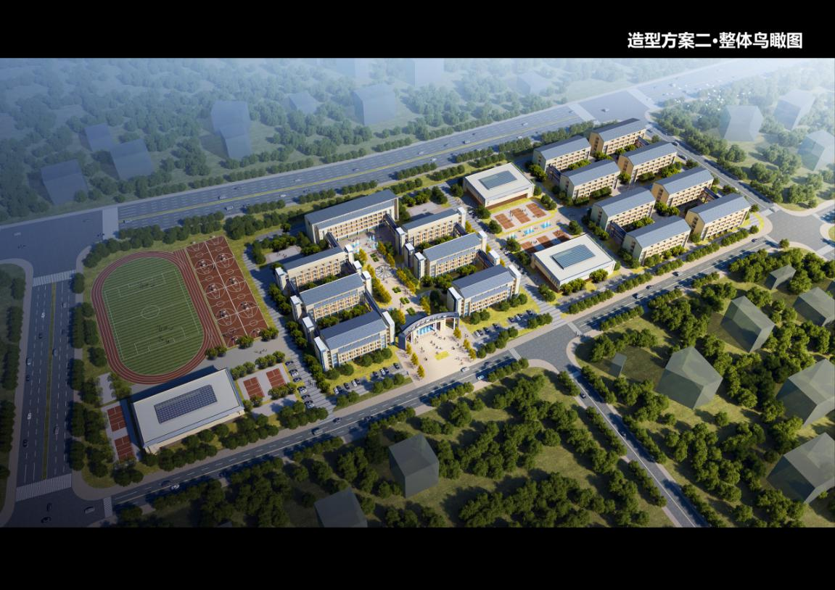

附件三：一层平面图
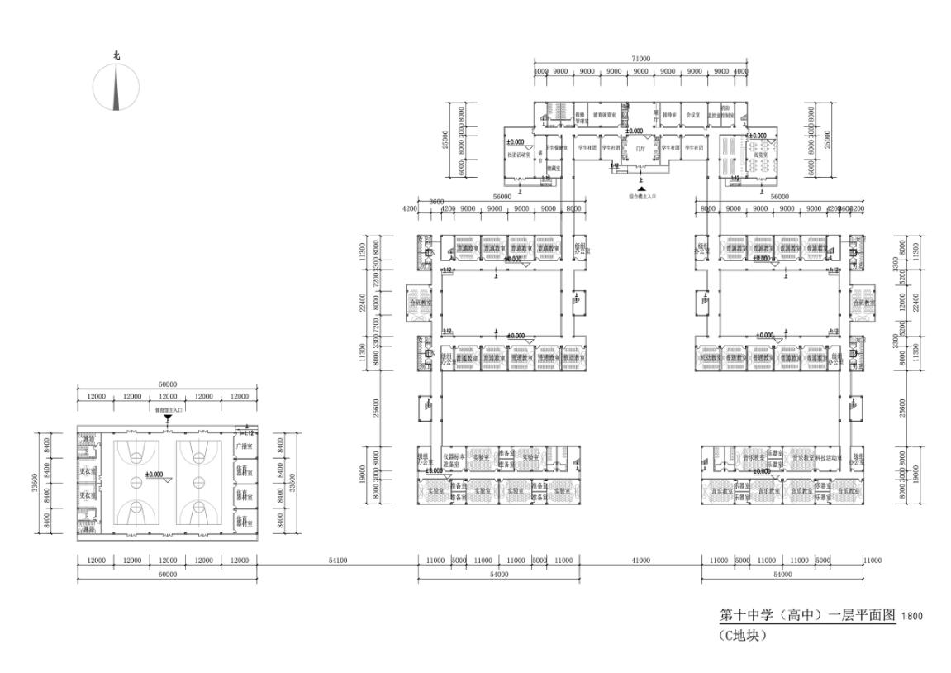

附件四：二层平面图
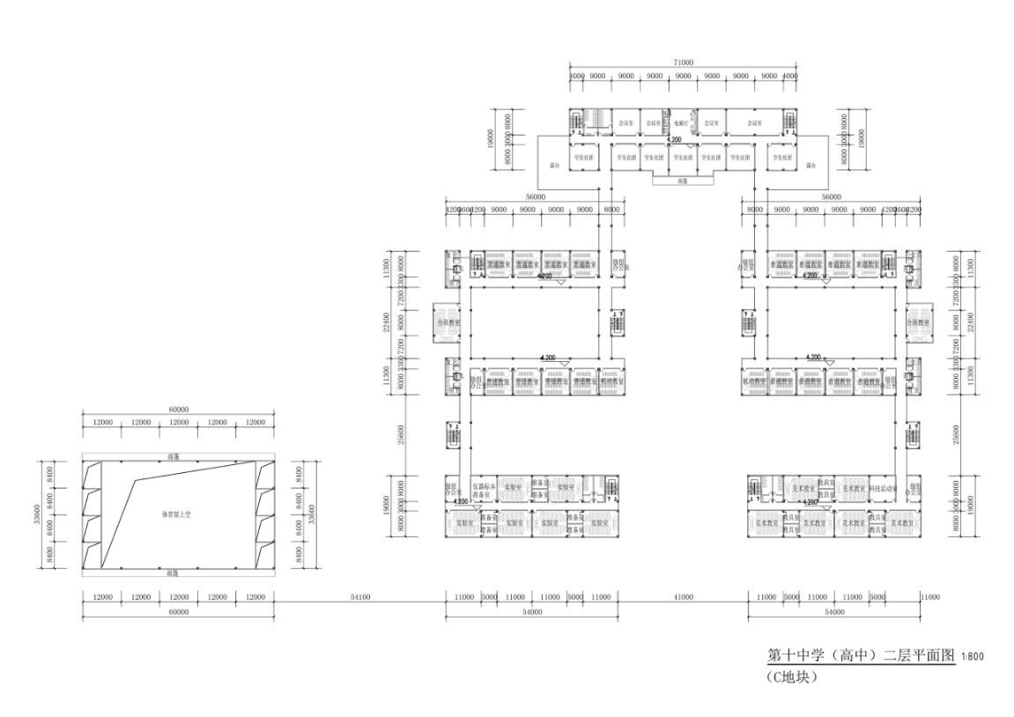

附件五：三层平面图
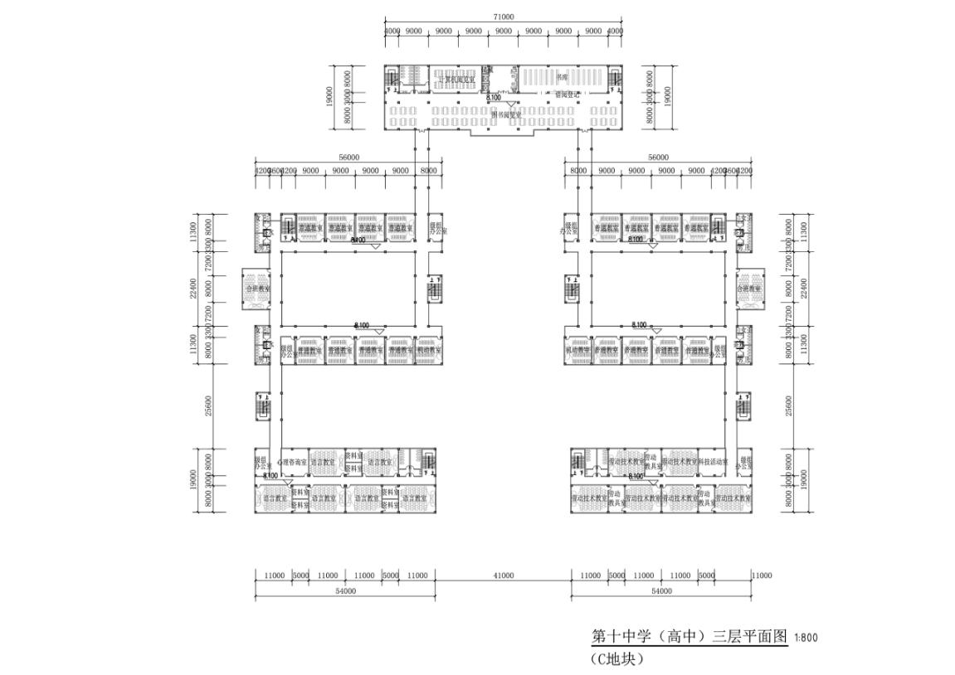

附件六：四层平面图
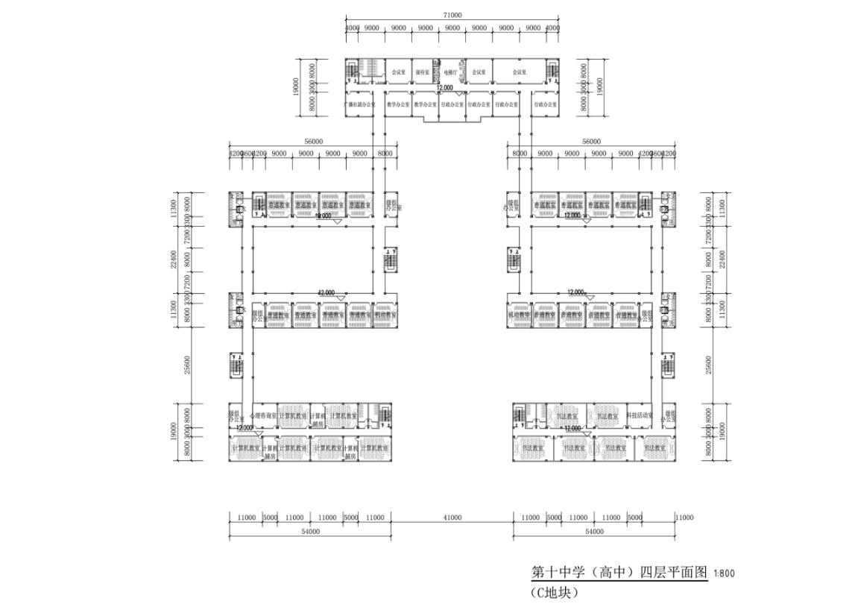

附件七：五层平面图
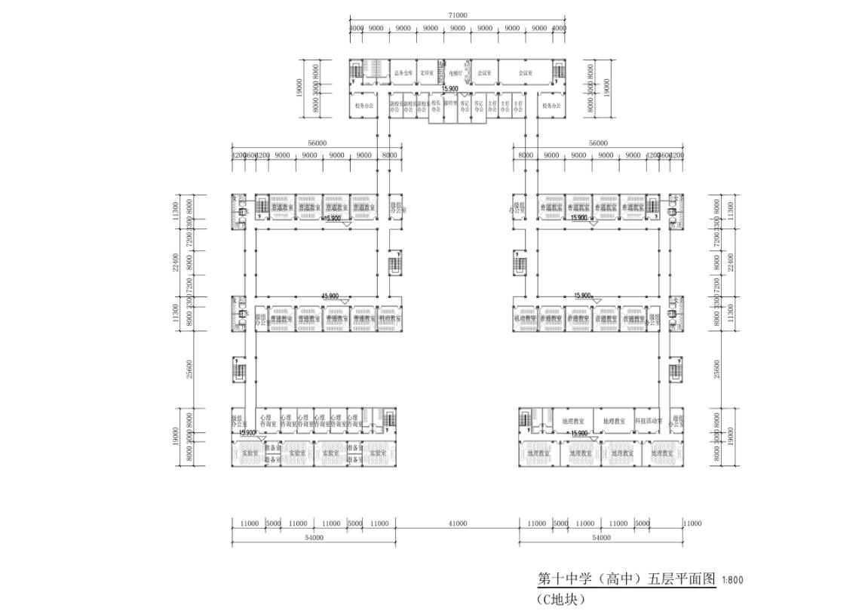

附件八：学生宿舍平面图
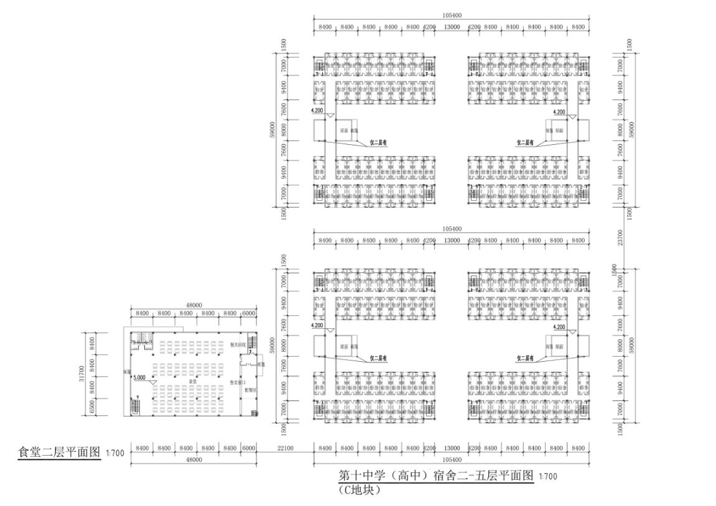

销售收入预测表
序号 | 项目 | 合计 | 建设期 | 运营期
序号 | 项目 | 合计 | 1 | 2 | 3 | 4 | 5 | 6 | 7 | 8 | 9 | 10 | 11
一 | 年销售收入 | 66,240 |  | 6,624.00 | 6,624.00 | 6,624.00 | 6,624.00 | 6,624.00 | 6,624.00 | 6,624.00 | 6,624.00 | 6,624.00 | 6,624.00
 | 负荷率 |  | 0% | 100% | 100% | 100% | 100% | 100% | 100% | 100% | 100% | 100% | 100%
1 | 学校收入 | 43,840.00 | - | 4384.00 | 4384.00 | 4384.00 | 4384.00 | 4384.00 | 4384.00 | 4384.00 | 4384.00 | 4384.00 | 4384.00
① | 学杂费收入 | 28,800.00 |  | 2880.00 | 2880.00 | 2880.00 | 2880.00 | 2880.00 | 2880.00 | 2880.00 | 2880.00 | 2880.00 | 2880.00
 | 单价（元/人次） | 7200 |  | 7200 | 7200 | 7200 | 7200 | 7200 | 7200 | 7200 | 7200 | 7200 | 7200
 | 数量(人次/年） | 4,000.00 | - | 4,000 | 4,000 | 4,000 | 4,000 | 4,000 | 4,000 | 4,000 | 4,000 | 4,000 | 4,000
② | 住宿费收入 | 15,040.00 |  | 1504.00 | 1504.00 | 1504.00 | 1504.00 | 1504.00 | 1504.00 | 1504.00 | 1504.00 | 1504.00 | 1504.00
 | 单价（元/人次） | 4700 |  | 4700 | 4700 | 4700 | 4700 | 4700 | 4700 | 4700 | 4700 | 4700 | 4700
 | 数量(人次/年） | 3,200.00 | - | 3,200 | 3,200 | 3,200 | 3,200 | 3,200 | 3,200 | 3,200 | 3,200 | 3,200 | 3,200
2 | 食堂餐饮、小食收入 | 22,400.00 |  | 2240.00 | 2240.00 | 2240.00 | 2240.00 | 2240.00 | 2240.00 | 2240.00 | 2240.00 | 2240.00 | 2240.00
 | 单价（元/人次/天） | 35 |  | 35 | 35 | 35 | 35 | 35 | 35 | 35 | 35 | 35 | 35
 | 数量(人次/天） | 3200 |  | 3200 | 3200 | 3200 | 3200 | 3200 | 3200 | 3200 | 3200 | 3200 | 3200
 | 年预计天数 | 200 |  | 200 | 200 | 200 | 200 | 200 | 200 | 200 | 200 | 200 | 200
 | 销项税额 |  |  | 0.00 | 0.00 | 0.00 | 0.00 | 0.00 | 0.00 | 0.00 | 0.00 | 0.00 | 0.00
二 | 税金与附加
 | 营业税
 | 城市维护建设费
 | 教育费附加 |  | -
 | 地方教育费附加 |  | -
三 | 增值税 | 0.00 | - | 0.00 | 0.00 | 0.00 | 0.00 | 0.00 | 0.00 | 0.00 | 0.00 | 0.00 | 0.00
 | 销项税额 |  | - | 0.00 | 0.00 | 0.00 | 0.00 | 0.00 | 0.00 | 0.00 | 0.00 | 0.00 | 0.00
 | 进项税额 |  | - | 0.00 | 0.00 | 0.00 | 0.00 | 0.00 | 0.00 | 0.00 | 0.00 | 0.00 | 0.00

总成本费用估算表
序号 | 项目 | 建设期 | 运营期
序号 | 项目 | 1 | 2 | 3 | 4 | 5 | 6 | 7 | 8 | 9 | 10 | 11
1 | 原辅料 | - | 728.64 | 728.64 | 728.64 | 728.64 | 728.64 | 728.64 | 728.64 | 728.64 | 728.64 | 728.64
1.1 | 原料 | - | 662.40 | 662.40 | 662.40 | 662.40 | 662.40 | 662.40 | 662.40 | 662.40 | 662.40 | 662.40
1.2 | 辅料 | - | 66.24 | 66.24 | 66.24 | 66.24 | 66.24 | 66.24 | 66.24 | 66.24 | 66.24 | 66.24
2 | 燃气能源 | - | 159.05 | 159.05 | 159.05 | 159.05 | 159.05 | 159.05 | 159.05 | 159.05 | 159.05 | 159.05
3 | 修理费 | - | 10.00 | 10.00 | 10.00 | 10.00 | 10.00 | 10.00 | 10.00 | 10.00 | 10.00 | 10.00
4 | 劳动工资 | - | 542.00 | 542.00 | 542.00 | 542.00 | 542.00 | 542.00 | 542.00 | 542.00 | 542.00 | 542.00
5 | 折旧费 | - | 1,076.47 | 1,076.47 | 1,076.47 | 1,076.47 | 1,076.47 | 1,076.47 | 1,076.47 | 1,076.47 | 1,076.47 | 1,076.47
6 | 摊销费用 | - | 442.00 | 442.00 | 442.00 | 442.00 | 442.00 | 0.00 | 0.00 | 0.00 | 0.00 | 0.00
7 | 其他费用 | - | 66.24 | 66.24 | 66.24 | 66.24 | 66.24 | 66.24 | 66.24 | 66.24 | 66.24 | 66.24
7.1 | 销售费用 | - | 0.00 | 0.00 | 0.00 | 0.00 | 0.00 | 0.00 | 0.00 | 0.00 | 0.00 | 0.00
7.2 | 管理费用 | - | 66.24 | 66.24 | 66.24 | 66.24 | 66.24 | 66.24 | 66.24 | 66.24 | 66.24 | 66.24
7.3 | 财务费用 | - | 0.00 | 0.00 | 0.00 | 0.00 | 0.00 | 0.00 | 0.00 | 0.00 | 0.00 | 0.00
7.3.1 | 利息支出 | - | 0.00 | 0.00 | 0.00 | 0.00 | 0.00 | 0.00 | 0.00 | 0.00 | 0.00 | 0.00
7.3.2 | 流动资金借款利息
8 | 税金及附加 | 0.00 | 0.00 | 0.00 | 0.00 | 0.00 | 0.00 | 0.00 | 0.00 | 0.00 | 0.00 | 0.00
9 | 总成本 | 0.00 | 3,024.40 | 3,024.40 | 3,024.40 | 3,024.40 | 3,024.40 | 2,582.40 | 2,582.40 | 2,582.40 | 2,582.40 | 2,582.40
9.1 | 可变成本 | 0.00 | 1,323.46 | 1,323.46 | 1,323.46 | 1,323.46 | 1,323.46 | 1,323.46 | 1,323.46 | 1,323.46 | 1,323.46 | 1,323.46
9.2 | 固定成本 | 0.00 | 1,700.94 | 1,700.94 | 1,700.94 | 1,700.94 | 1,700.94 | 1,258.94 | 1,258.94 | 1,258.94 | 1,258.94 | 1,258.94
10 | 经营成本 | 0.00 | 1,505.93 | 1,505.93 | 1,505.93 | 1,505.93 | 1,505.93 | 1,505.93 | 1,505.93 | 1,505.93 | 1,505.93 | 1,505.93
11 | 利润总额 | 0.00 | 3,599.60 | 3,599.60 | 3,599.60 | 3,599.60 | 3,599.60 | 4,041.60 | 4,041.60 | 4,041.60 | 4,041.60 | 4,041.60
12 | 所得税 | 0.00 | 0.00 | 0.00 | 0.00 | 0.00 | 0.00 | 0.00 | 0.00 | 0.00 | 0.00 | 0.00
13 | 净利润 | 0.00 | 3,599.60 | 3,599.60 | 3,599.60 | 3,599.60 | 3,599.60 | 4,041.60 | 4,041.60 | 4,041.60 | 4,041.60 | 4,041.60

资本金现金流量表
单位：万元
序号 | 项目 | 合计 | 建设期
序号 | 项目 | 合计 | 1 | 2 | 3 | 4 | 5 | 6 | 7 | 8 | 9 | 10 | 11
1 | 现金流入 | 98,048.23 | 0 | 6624.00 | 6624.00 | 6624.00 | 6624.00 | 6624.00 | 6624.00 | 6624.00 | 6624.00 | 6624.00 | 38432.23
1.1 | 销售(营业)收入 | 66,240.00 | 0 | 6624.00 | 6624.00 | 6624.00 | 6624.00 | 6624.00 | 6624.00 | 6624.00 | 6624.00 | 6624.00 | 6624.00
1.2 | 回收固定资产余值 | 31,140.22 |  |  |  |  |  |  |  |  |  |  | 31140.22
1.3 | 回收流动资金 | 668.01 |  |  |  |  |  |  |  |  |  |  | 668.01
1.4 | 其他现金收入 | -
2 | 现金流出 | 60,497.63 | 45,438.35 | 1,505.93 | 1,505.93 | 1,505.93 | 1,505.93 | 1,505.93 | 1,505.93 | 1,505.93 | 1,505.93 | 1,505.93 | 1,505.93
2.1 | 项目资本金 | 45,438.35 | 45,438.35 | -
2.2 | 借款本金偿还 | 0.00 | - | 0.00 | 0.00 | 0.00 | 0.00 | 0.00 | 0.00 | 0.00 | 0.00 | 0.00 | 0.00
2.3 | 借款利息支付 | 0.00 | 0.00 | 0.00 | 0.00 | 0.00 | 0.00 | 0.00 | 0.00 | 0.00 | 0.00 | 0.00 | 0.00
2.4 | 经营成本 | 15,059.28 | 0.00 | 1505.93 | 1505.93 | 1505.93 | 1505.93 | 1505.93 | 1505.93 | 1505.93 | 1505.93 | 1505.93 | 1505.93
2.5 | 税金及附加 | 0.00 | - | 0.00 | 0.00 | 0.00 | 0.00 | 0.00 | 0.00 | 0.00 | 0.00 | 0.00 | 0.00
2.6 | 维持运营投资 | - | -
2.7 | 其他现金流出 | -
3 | 所得税前净现金流量(1-2) | 37,550.60 | -45,438.35 | 5,118.07 | 5,118.07 | 5,118.07 | 5,118.07 | 5,118.07 | 5,118.07 | 5,118.07 | 5,118.07 | 5,118.07 | 36,926.30
4 | 累计所得税前净现金流量 | 37,550.60 | -45,438.35 | -40,320.28 | -35,202.20 | -30,084.13 | -24,966.06 | -19,847.99 | -14,729.92 | -9,611.84 | -4,493.77 | 624.30 | 37,550.60
5 | 所得税 | 0.00 |  | 0.00 | 0.00 | 0.00 | 0.00 | 0.00 | 0.00 | 0.00 | 0.00 | 0.00 | 0.00
6 | 所得税后净现金流量（3－5） |  | -45,438.35 | 5,118.07 | 5,118.07 | 5,118.07 | 5,118.07 | 5,118.07 | 5,118.07 | 5,118.07 | 5,118.07 | 5,118.07 | 36,926.30
7 | 累计所得税后净现金流量 |  | -45,438.35 | -40,320.28 | -35,202.20 | -30,084.13 | -24,966.06 | -19,847.99 | -14,729.92 | -9,611.84 | -4,493.77 | 624.30 | 37,550.60
8 | 折现净现金流量（税后） |  | -42,072.54 | 4,062.89 | 3,761.94 | 3,483.27 | 3,225.25 | 2,986.35 | 2,765.14 | 2,560.31 | 2,370.66 | 2,195.05 | 14,663.94
9 | 累计贴现净现金流量（税后） |  | -42,072.54 | -38,009.65 | -34,247.72 | -30,764.44 | -27,539.19 | -24,552.84 | -21,787.71 | -19,227.40 | -16,856.74 | -14,661.69 | 2.25

外购原材料表
序号 | 项目 | 合计 | 建设期 | 运营期
序号 | 项目 | 合计 | 1 | 2 | 3 | 4 | 5 | 6 | 7 | 8 | 9 | 10 | 11
1 | 原材料费用 | 7,286.40 | - | 728.64 | 728.64 | 728.64 | 728.64 | 728.64 | 728.64 | 728.64 | 728.64 | 728.64 | 728.64
 | 负荷率 |  | 0% | 100% | 100% | 100% | 100% | 100% | 100% | 100% | 100% | 100% | 100%
1.1 | 原材料费用 | 6,624.00 | - | 662.40 | 662.40 | 662.40 | 662.40 | 662.40 | 662.40 | 662.40 | 662.40 | 662.40 | 662.40
1.2 | 辅料费用 | 662.40 |  | 66.24 | 66.24 | 66.24 | 66.24 | 66.24 | 66.24 | 66.24 | 66.24 | 66.24 | 66.24
 | 进项税额 | 0.00 |  | 0.00 | 0.00 | 0.00 | 0.00 | 0.00 | 0.00 | 0.00 | 0.00 | 0.00 | 0.00
2 | 原材料辅料合计 | 7,286.40 | - | 728.64 | 728.64 | 728.64 | 728.64 | 728.64 | 728.64 | 728.64 | 728.64 | 728.64 | 728.64

工资及福利表
序号 | 项目 | 合计 | 建设期 | 运营期
序号 | 项目 | 合计 | 1 | 2 | 3 | 4 | 5 | 6 | 7 | 8 | 9 | 10 | 11
 | 负荷率 |  |  | 100% | 100% | 100% | 100% | 100% | 100% | 100% | 100% | 100% | 100%
1 | 老师工资及福利费 |  |  | 450 | 450 | 450 | 450 | 450 | 450 | 450 | 450 | 450 | 450
人均工资福利(万元/年） |  | 5.00 |  | 5.00 | 5.00 | 5.00 | 5.00 | 5.00 | 5.00 | 5.00 | 5.00 | 5.00 | 5.00
 | 人数 | 90 |  | 90 | 90 | 90 | 90 | 90 | 90 | 90 | 90 | 90 | 90
2 | 管理人员工资额 |  |  | 20 | 20 | 20 | 20 | 20 | 20 | 20 | 20 | 20 | 20
人均工资福利(万元/年） |  | 6.00 |  | 10.00 | 10.00 | 10.00 | 10.00 | 10.00 | 10.00 | 10.00 | 10.00 | 10.00 | 10.00
 | 人数 | 2 |  | 2 | 2 | 2 | 2 | 2 | 2 | 2 | 2 | 2 | 2
4 | 后勤技术人员工资额 |  |  | 72 | 72 | 72 | 72 | 72 | 72 | 72 | 72 | 72 | 72
人均工资福利(元/年） |  | 4.80 |  | 4.80 | 4.80 | 4.80 | 4.80 | 4.80 | 4.80 | 4.80 | 4.80 | 4.80 | 4.80
 | 人数 | 15 |  | 15 | 15 | 15 | 15 | 15 | 15 | 15 | 15 | 15 | 15
4 | 合计 |  |  | 542 | 542 | 542 | 542 | 542 | 542 | 542 | 542 | 542 | 542

外购燃料及动力费
序号 | 项目 | 合计 | 建设期 | 运营期
序号 | 项目 | 合计 | 1 | 2 | 3 | 4 | 5 | 6 | 7 | 8 | 9 | 10 | 11
 | 负荷率 |  | 0% | 100% | 100% | 100% | 100% | 100% | 100% | 100% | 100% | 100% | 100%
1 | 燃料费 |  | 0 | 55.18 | 55.18 | 55.18 | 55.18 | 55.18 | 55.18 | 55.18 | 55.18 | 55.18 | 55.18
 | 单价（万元/吨） | 2 |  | 2 | 2 | 2 | 2 | 2 | 2 | 2 | 2 | 2 | 2
 | 数量（吨） | 27.59 | 0 | 27.59 | 27.59 | 27.59 | 27.59 | 27.59 | 27.59 | 27.59 | 27.59 | 27.59 | 27.59
 | 进项税额
2 | 动力费
2.1 | 动力费（电) | 537.68 | 0 | 53.77 | 53.77 | 53.77 | 53.77 | 53.77 | 53.77 | 53.77 | 53.77 | 53.77 | 53.77
 | 单价（元/度） | 0.8 | 0.8 | 0.8 | 0.8 | 0.8 | 0.8 | 0.8 | 0.8 | 0.8 | 0.8 | 0.8 | 0.8
 | 数量(万度） | 67.21 | 0 | 67.21 | 67.21 | 67.21 | 67.21 | 67.21 | 67.21 | 67.21 | 67.21 | 67.21 | 67.21
 | 进项税额
2.2 | 动力费（新鲜水） | 501.00 | 0 | 50.10 | 50.10 | 50.10 | 50.10 | 50.10 | 50.10 | 50.10 | 50.10 | 50.10 | 50.10
 | 单价（元/M³） | 3 | 3 | 3 | 3 | 3 | 3 | 3 | 3 | 3 | 3 | 3 | 3
 | 数量(万M³） | 16.7 | 0 | 16.7 | 16.7 | 16.7 | 16.7 | 16.7 | 16.7 | 16.7 | 16.7 | 16.7 | 16.7
 | 进项税额
3 | 外购燃料及动力费 | 1590.48 | 0 | 159.05 | 159.05 | 159.05 | 159.05 | 159.05 | 159.05 | 159.05 | 159.05 | 159.05 | 159.05
4 | 外购燃料及动力进项税额合计 | 0.00 | 0 | 0.00 | 0.00 | 0.00 | 0.00 | 0.00 | 0.00 | 0.00 | 0.00 | 0.00 | 0.00

利润及利润分配表
序号 | 项目 | 建设期 | 运营期
序号 | 项目 | 1 | 2 | 3 | 4 | 5 | 6 | 7 | 8 | 9 | 10 | 11
1 | 销售(营业)收入 | - | 6,624.00 | 6,624.00 | 6,624.00 | 6,624.00 | 6,624.00 | 6,624.00 | 6,624.00 | 6,624.00 | 6,624.00 | 6,624.00
2 | 销售税金及附加 | - | 0.00 | 0.00 | 0.00 | 0.00 | 0.00 | 0.00 | 0.00 | 0.00 | 0.00 | 0.00
3 | 增值税 | - | 0.00 | 0.00 | 0.00 | 0.00 | 0.00 | 0.00 | 0.00 | 0.00 | 0.00 | 0.00
4 | 总成本费用 | - | 3,024.40 | 3,024.40 | 3,024.40 | 3,024.40 | 3,024.40 | 2,582.40 | 2,582.40 | 2,582.40 | 2,582.40 | 2,582.40
5 | 利润总额 | - | 3,599.60 | 3,599.60 | 3,599.60 | 3,599.60 | 3,599.60 | 4,041.60 | 4,041.60 | 4,041.60 | 4,041.60 | 4,041.60
6 | 弥补以前年度亏损
7 | 应纳税所得额 | - | 3,599.60 | 3,599.60 | 3,599.60 | 3,599.60 | 3,599.60 | 4,041.60 | 4,041.60 | 4,041.60 | 4,041.60 | 4,041.60
8 | 所得税 | - | 0.00 | 0.00 | 0.00 | 0.00 | 0.00 | 0.00 | 0.00 | 0.00 | 0.00 | 0.00
9 | 税后利润 | - | 3,599.60 | 3,599.60 | 3,599.60 | 3,599.60 | 3,599.60 | 4,041.60 | 4,041.60 | 4,041.60 | 4,041.60 | 4,041.60
10 | 提取盈余公积金和公益金 | - | 359.96 | 359.96 | 359.96 | 359.96 | 359.96 | 404.16 | 404.16 | 404.16 | 404.16 | 404.16
11 | 可供分配利润 | - | 3,239.64 | 3,239.64 | 3,239.64 | 3,239.64 | 3,239.64 | 3,637.44 | 3,637.44 | 3,637.44 | 3,637.44 | 3,637.44
12 | 应付利润
13 | 未分配利润 |  | 3,239.64 | 3,239.64 | 3,239.64 | 3,239.64 | 3,239.64 | 3,637.44 | 3,637.44 | 3,637.44 | 3,637.44 | 3,637.44
14 | 累计未分配利润 |  | 3,239.64 | 6,479.29 | 9,718.93 | 12,958.58 | 16,198.22 | 19,835.66 | 23,473.11 | 27,110.55 | 30,747.99 | 34,385.44
15 | 累计盈余公积和公益金 | 0 | 359.96 | 719.92 | 1,079.88 | 1,439.84 | 1,799.80 | 2,203.96 | 2,608.12 | 3,012.28 | 3,416.44 | 3,820.60

固定资产折旧费用表
序号 | 项目 | 合计 | 折旧率 | 建设期 | 运营期
 |  |  |  | 1 | 2 | 3 | 4 | 5 | 6 | 7 | 8 | 9 | 10 | 11
1 | 房屋建筑物
1.1 | 原值 | 32070.7 | 1.90% |  | 32070.7 | 32070.7 | 32070.7 | 32070.7 | 32070.7 | 32070.7 | 32070.7 | 32070.7 | 32070.7 | 32070.7
1.2 | 折旧费 | 6093.43 |  |  | 609.34 | 609.34 | 609.34 | 609.34 | 609.34 | 609.34 | 609.34 | 609.34 | 609.34 | 609.34
1.3 | 净值 | 25977.27 |  |  | 31461.36 | 30852.01 | 30242.67 | 29633.33 | 29023.98 | 28414.64 | 27805.30 | 27195.95 | 26586.61 | 25977.27
2 | 设备
2.1 | 原值 | 9834.2 | 4.75% |  | 9834.2 | 9834.2 | 9834.2 | 9834.2 | 9834.2 | 9834.2 | 9834.2 | 9834.2 | 9834.2 | 9834.2
2.2 | 折旧费 | 4671.25 |  |  | 467.12 | 467.12 | 467.12 | 467.12 | 467.12 | 467.12 | 467.12 | 467.12 | 467.12 | 467.12
2.3 | 净值 | 5162.96 |  |  | 9367.08 | 8899.95 | 8432.83 | 7965.70 | 7498.58 | 7031.45 | 6564.33 | 6097.20 | 5630.08 | 5162.96
3 | 合计(1+2)
3.1 | 原值 | 41904.9 |  |  | 41904.9 | 41904.9 | 41904.9 | 41904.9 | 41904.9 | 41904.9 | 41904.9 | 41904.9 | 41904.9 | 41904.9
3.2 | 折旧费 | 10764.68 |  |  | 1076.47 | 1076.47 | 1076.47 | 1076.47 | 1076.47 | 1076.47 | 1076.47 | 1076.47 | 1076.47 | 1076.47
3.3 | 净值 | 31140.22 |  |  | 40828.43 | 39751.96 | 38675.50 | 37599.03 | 36522.56 | 35446.09 | 34369.63 | 33293.16 | 32216.69 | 31140.22

无形资产及递延资产摊销表
序号 | 项目 | 合计 | 折旧率 | 建设期 | 运营期
 |  |  |  | 1 | 2 | 3 | 4 | 5 | 6 | 7 | 8 | 9 | 10 | 11
1 | 土地 | 0
1.1 | 原值 | 0 |  |  | 0.00 | 0.00 | 0.00 | 0.00 | 0.00 | 0.00 | 0.00 | 0.00 | 0.00 | 0.00
1.2 | 摊销费 | 0.00 |  | - | 0.00 | 0.00 | 0.00 | 0.00 | 0.00 | 0.00 | 0.00 | 0.00 | 0.00 | 0.00
1.3 | 净值 | 0.00 |  | - | 0.00 | 0.00 | 0.00 | 0.00 | 0.00 | 0.00 | 0.00 | 0.00 | 0.00 | 0.00
2 | 无形资产
2.1 | 原值
2.2 | 摊销费
2.3 | 净值
3 | 其他资产费用
3.1 | 原值 | 2210.00 | 20% |  | 2210.00 | 2210.00 | 2210.00 | 2210.00 | 2210.00
3.2 | 摊销费 | 2210.00 |  |  | 442.00 | 442.00 | 442.00 | 442.00 | 442.00
3.3 | 净值 | - |  |  | 1768.00 | 1326.00 | 884.00 | 442.00 | 0.00
4 | 合计
4.1 | 原值 | 2210.00 |  | - | 2210.00 | 2210.00 | 2210.00 | 2210.00 | 2210.00 | 0.00 | 0.00 | 0.00 | 0.00 | 0.00
4.2 | 摊销费 | 2210.00 |  | - | 442.00 | 442.00 | 442.00 | 442.00 | 442.00 | 0.00 | 0.00 | 0.00 | 0.00 | 0.00
4.3 | 净值 | 0.00 |  | - | 1768.00 | 1326.00 | 884.00 | 442.00 | 0.00 | 0.00 | 0.00 | 0.00 | 0.00 | 0.00

流动资金估算表
序号 | 项目 | 最低周转天数 | 周转次数 | 建设期 | 运营期
 |  |  |  | 1 | 2 | 3 | 4 | 5 | 6 | 7 | 8 | 9 | 10 | 11
1 | 流动资产 |  |  | 0 | 889.93 | 889.93 | 889.93 | 889.93 | 889.93 | 889.93 | 889.93 | 889.93 | 889.93 | 889.93
1.1 | 应收帐款 | 90 | 4 | 0 | 376.48 | 376.48 | 376.48 | 376.48 | 376.48 | 376.48 | 376.48 | 376.48 | 376.48 | 376.48
1.2 | 存货 |  |  | 0 | 361.39 | 361.39 | 361.39 | 361.39 | 361.39 | 361.39 | 361.39 | 361.39 | 361.39 | 361.39
1.2.1 | 原材料 | 60 | 6 | 0 | 121.44 | 121.44 | 121.44 | 121.44 | 121.44 | 121.44 | 121.44 | 121.44 | 121.44 | 121.44
1.2.2 | 在产品 | 30 | 12 | 0 | 119.97 | 119.97 | 119.97 | 119.97 | 119.97 | 119.97 | 119.97 | 119.97 | 119.97 | 119.97
1.2.3 | 产成品 | 30 | 12 | 0 | 119.97 | 119.97 | 119.97 | 119.97 | 119.97 | 119.97 | 119.97 | 119.97 | 119.97 | 119.97
1.3 | 现金 | 90 | 4 | 0 | 152.06 | 152.06 | 152.06 | 152.06 | 152.06 | 152.06 | 152.06 | 152.06 | 152.06 | 152.06
1.4 | 预付账款
2 | 流动负债 |  |  | 0 | 221.92 | 221.92 | 221.92 | 221.92 | 221.92 | 221.92 | 221.92 | 221.92 | 221.92 | 221.92
2.1 | 应付帐款 | 90 | 4 | 0 | 221.92 | 221.92 | 221.92 | 221.92 | 221.92 | 221.92 | 221.92 | 221.92 | 221.92 | 221.92
2.2 | 预收账款
3 | 流动资金(1-2) |  |  | 0 | 668.01 | 668.01 | 668.01 | 668.01 | 668.01 | 668.01 | 668.01 | 668.01 | 668.01 | 668.01
4 | 流动资金当期增加额 |  |  | 0 | 668.01 | 0.00 | 0.00 | 0.00 | 0.00 | 0.00 | 0.00 | 0.00 | 0.00 | 0.00

财务计划现金流量表
序号 | 项目 | 合计 | 建设期 | 运营期
 |  |  | 1 | 3 | 4 | 5 | 6 | 7 | 8 | 9 | 10 | 11 | 12
1 | 经营活动净现金流量 | 51,180.72 | 0 | 5,118.07 | 5,118.07 | 5,118.07 | 5,118.07 | 5,118.07 | 5,118.07 | 5,118.07 | 5,118.07 | 5,118.07 | 5,118.07
1.1 | 现金流入 | 66,240.00 | - | 6,624.00 | 6,624.00 | 6,624.00 | 6,624.00 | 6,624.00 | 6,624.00 | 6,624.00 | 6,624.00 | 6,624.00 | 6,624.00
1.1.1 | 营业收入 | 66,240.00 | - | 6,624.00 | 6,624.00 | 6,624.00 | 6,624.00 | 6,624.00 | 6,624.00 | 6,624.00 | 6,624.00 | 6,624.00 | 6,624.00
1.1.2 | 增值税销项税额 | 0.00 | - | - | - | - | - | - | - | - | - | - | -
1.1.3 | 补贴收入 | 0.00
1.1.4 | 其他流入 | 0.00
1.2 | 现金流出 | 15,059.28 | - | 1,505.93 | 1,505.93 | 1,505.93 | 1,505.93 | 1,505.93 | 1,505.93 | 1,505.93 | 1,505.93 | 1,505.93 | 1,505.93
1.2.1 | 经营成本 | 15,059.28 | - | 1,505.93 | 1,505.93 | 1,505.93 | 1,505.93 | 1,505.93 | 1,505.93 | 1,505.93 | 1,505.93 | 1,505.93 | 1,505.93
1.2.2 | 营业税金及附加 | 0.00 | - | 0.00 | 0.00 | 0.00 | 0.00 | 0.00 | 0.00 | 0.00 | 0.00 | 0.00 | 0.00
1.2.3 | 增值税进项税额 | 0.00 | - | - | - | - | - | - | - | - | - | - | -
1.2.4 | 增值税 |  |  | 0.00 | 0.00 | 0.00 | 0.00 | 0.00 | 0.00 | 0.00 | 0.00 | 0.00 | 0.00
1.2.5 | 所得税 | 0.00 | - | 0.00 | 0.00 | 0.00 | 0.00 | 0.00 | 0.00 | 0.00 | 0.00 | 0.00 | 0.00
1.2.6 | 其他流出 | 0.00
2 | 投资活动净现金流量 | -668.01 | -44,738.35 | -668.01 | 0.00 | 0.00 | 0.00 | 0.00 | 0.00 | 0.00 | 0.00 | 0.00 | 0.00
2.1 | 现金流入 | 0.00 | 0 | 0
2.2 | 现金流出 | 45,406.36 | 44,738.35 | 668.01 | 0.00 | 0.00 | 0.00 | 0.00 | 0.00 | 0.00 | 0.00 | 0.00 | 0.00
2.2.1 | 建设投资 | 0.00 | 44,738.35 | 0 | 0 | 0 | 0 | 0 | 0
2.2.2 | 维持运营投资 | 0.00 |  | 0
2.2.3 | 流动资金 | 668.01 |  | 668.01 | 0.00 | 0.00 | 0.00 | 0.00 | 0.00 | 0.00 | 0.00 | 0.00 | 0.00
2.2.4 | 其他流出 | 0.00 | - | 0 | 0 | 0 | 0 | 0 | 0 | 0 | 0 | 0 | 0
3 | 筹资活动净现金流量 | 45,438.35 | 45438.347 | 0 | 0 | 0 | 0 | 0 | 0 | 0 | 0 | 0 | 0
3.1 | 现金流入 | 45,438.35 | 45,438.35 | 0.00 | 0.00 | 0.00 | 0.00 | 0.00 | 0.00 | 0.00 | 0.00 | 0.00 | 0.00
3.1.1 | 项目资本金投入 | 45,438.35 | 45,438.35
3.1.2 | 长期投资借款 | - | 0.00
3.1.3 | 流动资金借款 | -
3.1.4 | 债券 | -
3.1.5 | 短期借款 | - |  | -
3.1.6 | 其他流入 | -
3.2 | 现金流出 | - | 0.00 | 0.00 | 0.00 | 0.00 | 0.00 | 0.00 | 0.00 | 0.00 | 0.00 | 0.00 | 0.00
3.2.1 | 各种利息支出 | - | 0.00 | 0.00 | 0.00 | 0.00 | 0.00 | 0.00 | 0.00 | 0.00 | 0.00 | 0.00 | 0.00
3.2.2 | 偿还债务本金 | - | 0.00 | 0.00 | 0.00 | 0.00 | 0.00 | 0.00 | 0.00 | 0.00 | 0.00 | 0.00 | 0.00
3.2.3 | 应付利润（股利分配） | -
3.2.4 | 其他流出 | -
4 | 净现金流量 | 51,212.71 | 700.00 | 4450.06 | 5118.07 | 5118.07 | 5118.07 | 5118.07 | 5118.07 | 5118.07 | 5118.07 | 5118.07 | 5118.07
5 | 累计盈余资金 | 51,212.71 | 700 | 5150.06 | 10268.14 | 15386.21 | 20504.28 | 25622.35 | 30740.42 | 35858.50 | 40976.57 | 46094.64 | 51212.71

